Муниципальное бюджетное дошкольное образовательное учреждение
детский сад № 35 поселка Первомайский муниципального образования Новопокровский район.

Проект
во 2 младшей группе
«Осень - дары осени».

Составила воспитатель Матвиенко Н.В.

Пос.Первомайский
2020год.

Проект «Осень - дары осени». во второй младшей группе

Составила воспитатель : Матвиенко Наталья Владимировна
Вид проекта: познавательно-изобразительный.
Участники: дети, воспитатели, родители, музыкальный руководитель.
Продолжительность: 3 месяца.
Актуальность:
Дети второй младшей группы имеют еще недостаточное представление об овощах, о том где они растут, как за ними ухаживать, и их роль в сохранении и укреплении здоровья.
Ожидаемый результат:
участие детей в проекте «Дары осени» позволит максимально обогатить знания и представления об овощах, их характерных признаках, развить творческие способности, поисковую деятельность, связную речь детей.
Цель проекта:
Расширить представление детей об овощах; научить различать их по внешнему виду.
Задачи проекта:
1. Формировать умение распознавать характерные особенности овощей, расширять представления детей об овощных культурах значении их в жизни человека.
2. Обогащать словарный запас, развивать связную речь детей.
3. Активизировать внимание и память, развивать логическое мышление.
4. Формировать умение сравнивать, анализировать, устанавливать простейшие причинно - следственные связи, делать обобщения.
5. Воспитывать бережное и внимательное отношение к природе, дать детям почувствовать красоту и щедрость родного края.
6. Знакомство с малыми фольклорными формами (поговорками, пословицами, стихами, песнями, загадками об овощах) ; активизация и обогащение словаря.
7. Проявление интереса к самостоятельному наблюдению, к труду на огороде (уборка урожая, обработка земли).
8. Активизировать родителей на взаимодействие с детским садом, привлечь внимание к принятию участия в конкурсе поделок из природного материала «Осенний вернисаж».

Пояснительная записка:
Дошкольное детство - начальный этап формирования личности человека, его ценностной ориентации в окружающем мире. Дети, по природе своей исследователи. Неутомимая жажда новых впечатлений, любознательность, постоянное стремление самостоятельно искать новые сведения о мире, рассматриваются как важнейшие черты детского характера.
В.А. Сухомлинский считал необходимым вводить малыша в окружающий мир природы так, чтобы каждый день он открывал для себя что-то новое, чтобы рос исследователем, чтобы каждый его шаг был путешествием к истокам чудес в природе, облагораживая сердце и закаляя волю.
Поэтому очень важно ввести ребёнка в мир природы, разбудить его интерес, сформировать реалистические представления-знания о её объектах и явлениях, воспитать способность видеть красоту родной природы, любовь, бережное и заботливое отношение к ней – важнейшие задачи детского сада и семьи.

Этапы проекта:
1 этап –подготовительный:
Подбор методической литературы по данной теме.
Подбор детской художественной литературы.
Ожидаемые результаты:
Воспитание у детей бережного отношения к природе, расширение у детей знания о грибах, овощах, фруктах (внешний вид, цвет, форма) и их ценности для здоровья человека, обогатить словарный запас детей через художественную литературу.
2 этап – основная часть.
Беседы (приложени №1)
"Осень наступила " ,
"Золотая осень",
"Осень"," Овощи с огорода ",
"Чем полезны овощи и фрукты".
Беседа "Осень в лесу".
Беседа «Как общаться с незнакомыми животными».
Рассматривание картин: (приложение №2)
«Времена года» (на огороде; в поле осенью,)
Рассматривание плакатов "Овощи","Лесные жители "
Рассматривание иллюстраций в книгах.
Дидактические игры: (приложение №3)
«Такой листочек»,
«Что бывает у осени».
«Собери желтые листочки».
«Волшебный мешочек»,
«Узнай и назови овощи»
«Четвёртый лишний»,
«Что растёт на грядке»,
«Чудесный мешочек».
«Узнай на ощупь»
Лото «Здоровый малыш».
Трудовая деятельность: (приложение №4)
Уборка опавшей листвы.
Сбор семян календулы ,бархатцев.
Создание макета «Осенний лес», "Дары осени".
Посадка многолетних цветов – хризантемы.
Наблюдения: (приложение №5)
"Наблюдение за осенними листьями".
"Наблюдение за солнцем".
"Наблюдение -Ветер и листочки".
"Наблюдение -падают осенние листья".
"Наблюдение за трудом дворника".
Пальчиковая гимнастика: (приложение№6)
"Ягоды", "Грибы","Осень", "Деревья" , "Овощи ", "Фрукты ",
" Овощи и фрукты".
Разучивание стихотворения .(приложение №7)
«Кричит ворона» Е.Интулов.
"Разноцветный ветер" В.Степанов
"Наступила осень"А.Ерикеев
"Листопад" М.Ивенсен
"Осень" А.Тесленко
Физическое развитие.(приложение №8)
Подвижные игры: «У медведя во бору ,
«Огуречик ,огурчик», «Вейся венок»,
«Такой листочек, лети ко мне», «Солнышко и дождик «,
Пузырь», «Цветные автомобили»,
«Кто скорее соберет».
«Найди листок, как на дереве»,
«Мыши в кладовой»,
Игры – эстафеты : «Собери грибы в лукошко», «Листопад».

Чтение художественной литературы:
Потешки, скороговорки, загадки,
сказки Э. Мошковская «Чужая морковка»
Стихи Ю. Тувим «Овощи»,
Н. Егоров Редиска. Тыква. Морковка. Горох. Лук. Огурцы.
И. Беляков «Морковь», Э. Островская «Картошка»,
В. Шапунова «Подсолнух»,
В. Коркина «Что растёт на нашей грядке»,
В Сутеев «Мешок яблок».
р. н. сказка «Пых», «Репка»,
«Мужик и медведь».
Художественно –эстетическое развитие.
Рисование «Заготовка овощей», Фрукты на тарелке».
Лепка «Овощи для магазина», «Грибное лукошко», «Осенняя фантазия»
Аппликация «Овощной магазин», «На лесной полянке» (сухие пистья).
«Корзинка для фруктов».
Раскраски по теме "Овощи и фрукты".
Работа с родителями: (приложение №9)
-Консультация «В союзе с природой».
-Консультация «Зеленый мир на окне».
-Консультация "Природа – источник огромного количества
открытий и находок, источник счастья и труда "
-Консультация «Маленькими шагами в прекрасный мир»
-Дома вместе с детьми изготовляют поделки из природного материала для последующей выставки в детском саду «Осенние фантазии»
-Читают дома детям стихи и рассказы, посвященные осени.

Третий заключительный этап
1.Подготовка итогов проекта.
2.Оформление творческой выставки работ детей «Осенняя сказка»
3.Оформление выставки поделок из природного материала «Осенние фантазии (родители совместно с детьми)
4.Участие в международном конкурсе детских поделок «Осенний вернисаж»(maam.ru ,doshkolenok2015@yandex.ru)
5.Экскурсия на выставку "Дары осени".
6.Итоговое мероприятие - праздник "Что у осени в корзинке?

Анализ результатов проекта.
-В ходе реализации проекта «Дары осени» ,дети закрепили ранее полученные знания об осени ,а также новые по средствам практических действий в природе. Узнали о труде взрослых в разное время . Во время трудовой деятельности дети с большим интересом участвовали в посадке семян цветов весной , сборе семян цветов календулы осенью ,посадке многолетних цветов хризантем. Также узнали что необходимо для роста цветов (своевременный полив , рыхление.)
-Был пополнен словарный запас по средствам бесед ,наблюдений , заучивании стихов , отгадывании загадок .
Я считаю ,что :
- у детей повысился познавательный интерес ко всему новому.
- создано радостное, осеннее настроение,
- сформирован интерес к совместному творчеству ,
- пополнился словарный запас,
- стали получать удовольствие от наблюдения за явлениями природы.

Приложение №1
Конспект беседы по ознакомлению
с окружающим миром в младшей группе
«Осень золотая»

Воспитатель :Матвиенко Наталья Владимировна
Цель: Закрепить знания детей о временах года: характерных признаках осени, сезонных изменениях в природе. Активизировать речь детей через художественное слово. Развивать эмоциональную отзывчивость детей.
Способы: игровая ситуация, рассматривание, беседа, пояснение, анализ.
Предварительная работа:
чтение стихов: А. Толстого «Осень», И. Бунин «Осень», А. С. Пушкин «Унылая пора!»,М. Алимбаев «Приметы осени»;
Рассматривание картин и иллюстраций об осени.
Рассматривание детских работ, нарисованных за осенний период, на темы: "Радостная осень", "Осенний лес", "Дары осени", "Листопад". Наблюдения на прогулке, сбор гербария.
Экологические игры по теме "Осень".
Ход беседы:
Показываю картинку осенний пейзаж и читаю рассказ:
"Деревья стали делаться желтыми, рыжими, красными. Но больше всего, конечно, желтыми. И листья с них полетели — плывет по воздуху листок, падает в траву, шелестит шшушшу-шшурх! Ветер холодный между деревьями шумит — чшу-чшу-чшух!" .
Ребята, о каком времени года здесь говорится? (об осени)
Правильно об осени ,а послушайте стихотворение :

Наступила осень,
Пожелтел наш сад.
Листья на берёзе
Золотом горят.
Не слыхать весёлых
Песен соловья.
Улетели птицы
В дальние края.
(А. Ерикеев)
-О чем говорится в стихотворении? Да ,правильно ,об осени .
- А как вы догадались? (трава пожелтела, птицы стали улетать)
Ребята,а куда улетают птицы?(в теплые края)
А как вы думаете почему осень называют золотой ?
-Да правильно,желтые листья сравнивают с золотыми.
Воспитатель: Ребята, а какая бывает погода осенью?
Дети: Холодная, пасмурная, дождливая, солнце за тучами прячется, ветер дует холодный.
Воспитатель: Ребята, а что происходит с деревьями и растениями осенью?
Дети:Листья желтеют и опадают с деревьев,трава тоже желтеет и сохнет.
Воспитатель: Правильно, осенью листья опадают, это явление называется листопад. (Дети повторяют хором и индивидуально).
Воспитатель : Все верно ,молодцы.
Игра «Мы – осенние листочки».
Ребята хором вместе с воспитателем говорят слова и делают движения, которые он показывает:
Мы – листочки, мы – листочки,
Мы – осенние листочки,
Мы на веточках сидели,
Ветер дунул – полетели.
Мы летали, мы летали,
А потом летать устали!
Перестал дуть ветерок –
Мы присели все в кружок.
Ветер снова вдруг подул
И листочки быстро сдул.
Все листочки полетели
И на землю тихо сели.

Дети садятся на свои места.
Воспитатель: Ребята погода осенью бывает разнообразной ,то дождик пойдет,то солнышко выглянет.Ребята,а какую одежда мы одеваем осенью?( ответы детей)
Игра «Оденем Катю на прогулку»

Приложение №1
Воспитатель :Матвиенко
Наталья Владимировна

Беседа 2 младшая группа.
"Осень наступила"
Цель: обобщать знания детей об осени.
Задачи: развивать знания о приметах осени, изменениях в природе;
развивать эмоциональность, отзывчивость;обогащать и активировать словарь детей;развивать умение слушать инструкции воспитателя;

Словарь: осень, осенний, хмурая, пасмурная, дождливая, серое небо, низкое, холодно, моросит дождь, урожай, листопад.
Оборудование: картинка с изображением осеннего леса, муляжи овощей и фруктов, корзинка, листочки из бумаги (дубовые, кленовые, берёзовые).

Ход беседы :
-Ребята, сейчас я загадаю вам загадку. Слушайте внимательно.
Загадка.
Пришла без красок и без кисти
И перекрасила все листья.
-Да правильно , это осень.
Вместе с детьми рассматривают картинку с изображением осеннего леса.
Наступила осень. Листья на деревьях пожелтели. Завяла трава. Засохли цветы. Часто дует ветер и идет дождь. Листья кружатся и падают на землю. Так бывает всегда, когда приходит осень.

Физминутка "Руки подняли и покачали…"

Руки подняли и покачали (Качаем поднятыми вверх руками).
Это деревья в лесу. (Плавно опускаем руки вниз.)
Локти согнули, кисти встряхнули (Встряхивание кистей рук.)
Ветер сбивает росу. (Машем руками перед собой.)
Плавно руками помашем
Это к нам птицы летят. (Руки в сторону – помахать, имитируя взмах крыльев.)
Как они сядут, тоже покажем, (Приседания).
Крылья сложили назад. (Присесть на корточки и сложить руки за спиной.)
- Дети, а какие изменения в погоде вы заметили?( Льют дожди, стало холодно и т. д.)

-За окном стало хмуро, наше любимое теплое солнышко спрятали темные тучки. А когда тучки начинают плакать, на дорожках появляются большие .....правильно лужи!
-А как мы с вами стали одеваться с наступлением осени? (ответы детей). Мы одеваем курточки, штанишки, сапожки, шапочки, даже перчатки!
- Дети, а что происходит с деревьями осенью?(Листья желтеют и опадают).
-Как называется такое явление? (ответы). Конечно, листопад. Ребята, а у меня есть листья с разных деревьев, давайте с ними поиграем.

Дидактическая игра "С какого дерева лист?"
Показываю по одному листочку, дети называют с какого он дерева.
- Посмотрите, с какого дерева этот листок? ( С березы).
- Значит этот листок какой?( Березовый (кленовый, дубовый)
- Ребята осенью дует сильный ветер и листья падают с деревьев и кружатся в воздухе. Давайте представим что мы листики и тоже покружимся, как листики. Дети под музыку кружатся с листиками.

- Осень не только принесла изменения в природу ,но произошли изменения в жизни людей .
-Дети , а что делают люди осенью на своих огородах?(Люди собирают урожай овощей, фруктов.)
- Правильно!

Пальчиковая игра: "Овощи"
У девчушки Зиночки
овощи в корзиночке. (Дети делают ладошки «корзинкой».)
Вот пузатый кабачок (Сгибают пальчики, начиная с большого.)
Положила на бочок,
Перец и морковку
Уложила ловко,
Помидор и огурец.
Наша Зина – молодец! (Показывают большой палец.)

- Давайте поиграем в игру.
Игра "Овощи и фрукты"(Для игры понадобится корзина с фруктами и овощами, желательно разных цветов).
Много вкусных овощей и фруктов подарила нам Осень!
Какие вы знаете овощи и фрукты? (Дети говорят название овощей и фруктов, которые знают, уточняю каких цветов названные фрукты и овощи)

- Ребята сегодня мы узнали какая добрая Осень, она нам подарила столько разных овощей и фруктов! И еще она умеет раскрашивать листочки в разные цвета. Давайте на прогулке соберем разноцветные листочки и сделаем красивые букеты из них.
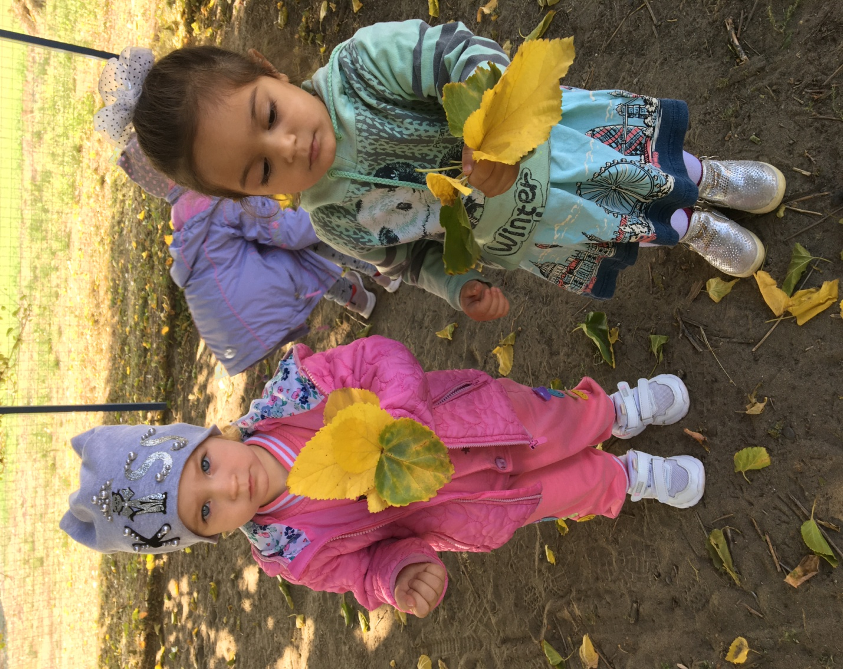

Приложение №1
Воспитатель :Матвиенко Наталья Владимировна
Беседа «Осень»
Цель: дать элементарные представления об осенних изменениях в природе,о том как готовятся животные к зиме.; формировать умения определять погоду по внешним признакам;
Задачи:
-рассказать об основных признаках осени;
-учить рассматривать сюжетную картинку;
-развивать внимание;
-развивать речь.
Материал: картинка с изображением осеннего леса (разноцветные деревья), разноцветные листья ,ягоды рябины, шишки, жёлуди, орехи, каштаны, грибы, сложенные в корзинку.
Подготовительная работа: прослушивание песен об осени, чтение стихотворений об осени.
Ход беседы:
Вместе с детьми рассматриваем картинку с изображением осеннего леса.
- Наступила осень. Листья на деревьях пожелтели. Завяла трава. Засохли цветы. Часто дует ветер и идет дождь. Листья кружатся и падают на землю. Так бывает всегда, когда приходит осень.
Читаю стихотворение М. Ивенсен «Осень»:
Падают, падают листья -
В нашем саду листопад...
Желтые, красные листья
По ветру вьются, летят.
Птицы на юг улетают -
Гуси, грачи, журавли.
Вот уж последняя стая
Крыльями машет вдали.
В руки возьмем по корзинке,
В лес за грибами пойдем,
Пахнут пеньки и тропинки
Вкусным осенним грибом.
-Что мы оденем на прогулку осенью? (Ответы детей).
-Что мы оденем на ножки, чтоб их не промочить? (Ответы детей)
-Что мы возьмем с собой, чтобы не промокнуть? (Ответы детей)
Физминутка :
«Руки подняли и покачали…»
Руки подняли и покачали (Качаем поднятыми вверх руками.)
Это деревья в лесу. (Плавно опускаем руки вниз.)
Локти согнули, кисти встряхнули –(Встряхивание кистей рук.)
Ветер сбивает росу. (Машем руками перед собой.)
Плавно руками помашем
Это к нам птицы летят. (Руки в сторону – помахать, имитируя взмах крыльев.)
Как они сядут, тоже покажем, (Приседания.)
Крылья сложили назад. (Присесть на корточки и сложить руки за спиной.)
Рассматриваем с детьми картину "Лесные жители "
-Ребята , а кто знает,как готовятся животные к зиме?(Ответы детей)
-Правильно ,некоторые животные делают запасы на зиму .А что же животные собирают в лесу ?- Это шишки, это желуди, это грибы, это орехи и каштаны, а это рябина.
- Все это богатство дарит нам осень. Этими плодами питаются разные животные и птицы, собирают люди. Как вы думаете, кто кушает орешки? (Ответы детей). А рябину ?(Ответы детей). Молодцы!
-Ребята , посмотрите какой букет из листьев мы с вами собрали на прогулке .Вот красный листик. А вот жёлтый (по одному показывает листья детям). Вот сколько листьев!
-Ребята посмотрите, листья отличаются не только цветом! Чем же они не похожи друг на друга? (Ответы детей). Правильно, эти листья с разных деревьев. Выставляются картинки с изображением разных деревьев (клен, дуб, береза). Кто знает, что это за деревья? (Ответы детей)
Итог занятия: Ребятки, о чем мы с вами сегодня говорили? (Об осени). Мы узнали, что такое осень, какую погоду она нам приносит. Как животные готовятся к зиме ?
Мы вместе и поиграли и потанцевали.

Приложение №1
МБДОУ №35
Конспект занятия во 2 младшей группе
по окружающему миру
на тему: «Овощи с огорода»
составила воспитатель Матвиенко Н.В.
Цели и задачи:
- закрепить знания детей об овощах, уточнить их название, цвет, форму,
формировать умение различать по внешнему виду;
- расширять представление о выращивании овощных культур;
- развивать наблюдательность и любознательность;
- вызвать желание участвовать в инсценировке русской народной сказки «Репка».
- развивать речь, умения отвечать на вопросы воспитателя;
- закреплять умение правильно называть овощи, описывать их цвет, форму и величину.
- развивать внимание, интерес, мышление;
- развивать интерес к театрализованной деятельности.
Материалы: Корзинка с муляжами овощей (помидоры, огурцы, морковь, свекла), кукла Катя , маски и костюмы персонажей сказки «Репка».

Ход занятия:
Воспитатель: - Ребята , а у меня для вас сюрприз ! К нам в гости пришла девочка Зина (кукла) и принесла полную корзину ...как вы думаете что это ?
Воспитатель: - Правильно , и сегодня мы с вами будем говорить про овощи!
Воспитатель: - А кто знает, где растут овощи? (ответы детей).
Воспитатель: - На огороде, правильно.
Воспитатель: - А чем полезны овощи? (ответы детей). Молодцы, в них много витаминов! А для чего нужны витамины? (ответы детей).
Воспитатель: - Верно, чтобы быть здоровыми! А сейчас мы поиграем ,приготовили ручки.

Пальчиковая игра " Овощи".
У девчушки Зиночки
Овощи в корзиночке:
Дети делают ладошки «корзинкой».
Вот пузатый кабачок
Положила на бочок,
Перец и морковку
Уложила ловко,
Помидор и огурец.
Сгибают пальчики, начиная с большого.
Наша Зина - молодец!
Показывают большой палец.
Зина : - Ребята, я пришла вам рассказать, что помогала своей бабушке на огороде, и показать, какой мы с ней собрали урожай. А вы ребята помогаете своим родным? (ответы детей).
Воспитатель: Зина, а мы с ребятами знаем, как работать на огороде! Правда ребята? (да). Давайте покажем Зине нашу физкультурную минутку про огород.
Физминутка. (дети встают со стульчиков).
Мы стоим на огороде,
Удивляемся природе. (Потягивания-руки в стороны)
Вот салат, а здесь укроп.
Там морковь у нас растёт. (Правой рукой коснуться левой ступни, потом наоборот).
Поработаем с тобой,
Сорнякам объявим бой –
С корнем будем выдирать
Да пониже приседать. (Приседания).
У забора всем на диво
Пышно разрослась крапива. (Потягивания – руки в стороны).
Мы её не будем трогать –
Обожглись уже немного. (Потягивания – руки вперёд).
Всё полили мы из лейки
И садимся на скамейки. (Дети садятся)-2раза.

Зина : - Какие вы молодцы, ребята!
Воспитатель: - Ну что, давайте посмотрим, что же выросло на огороде у Зины и её бабушки. (воспитатель берет из корзинки овощи и показывает по очереди).
Воспитатель: - Ребята, а посмотрите, что это за овощ? Правильно, картофель ! А какого цвета картофель? Молодцы, желтого . А какой он формы? Овальной, всё правильно!
Воспитатель: - А это что за овощ? (помидор). Какого цвета? (красный) Какой формы? (круглой). Верно, а какой по величине? Большой или маленький? (маленький).
Воспитатель: - Хорошо, а это что за овощ? (морковка) Какого цвета? (оранжевая). А какой формы морковка? (треугольная). Молодцы!
Воспитатель: - А это что за овощ? (свекла). Какого цвета? (красная ). А какой формы? (круглая). Правильно!
Зина: - Какие вы молодцы, ребята! Всё знаете!
Воспитатель: Зина, ты много трудилась в огороде, а теперь немного отдохни. Ребята покажут тебе сказку «Репка».
Ребята одевают маски. Рассказываю сказку, а дети выходят и показывают движения согласно тексту.
Зина: Спасибо, ребята мне очень понравилась сказка ! Но мне пора домой. До новых встреч!
Воспитатель: До свидания, Зина! Приходи к нам в гости! (Дети машут кукле ручками).
Воспитатель: - А скажите мне, пожалуйста, о чём мы с вами сегодня говорили? (ответы детей).
Воспитатель: - Правильно, об овощах! И в конце я хочу вам прочитать стихотворение:
Чтоб здоровым, сильным быть,
Надо овощи любить
Все, без исключения,
В этом нет сомненья!
В каждом польза есть и вкус,
И решить я не берусь:
Что из них вкуснее,
Что из них нужнее!
Воспитатель: - Ребята вы сегодня хорошо поработали ,молодцы ! Наше занятие окончено.

Приложение №1
составила воспитатель Матвиенко Н.В.
Конспект беседы с детьми во второй младшей группе на тему: «Овощи, фрукты – полезные продукты!»
Цель: Научить детей выбирать продукты, полезные для здоровья
Вызвать стремление к здоровому питанию.
Задачи:
Формировать умение детей различать, называть и классифицировать
овощи и фрукты, используя для распознавания различные анализаторы.
Формировать умение описывать внешний вид овощей и фруктов, делать простые выводы о произрастании овощей и фруктов.
Формировать интерес к произведениям русского фольклора (загадки, пословицы, поговорки).
Ход беседы:
Ребята ,а кто знает ,что нам всем необходимо для того ,чтобы мы были здоровы и не болели?(витамины).
Правильно витамины очень нужны детям для укрепления организма .А в чем содержатся витамины ?(В овощах и фруктах).Правильно мы с вами уже говорили о том , что овощи и фрукты содержат много витаминов , полезных для нашего организма . Витамины бывают не только в овощах , но и в таблетках .
- А вы, ребята, пробовали витамины?(ответы детей ).
- А в каких продуктах есть витамины?
Нужно есть больше овощей и фруктов. В них много витаминов А, В, С, Д.
А сейчас послушайте в каких продуктах они содержатся и для чего нужны.
Витамин А — морковь, рыба, сладкий перец, яйца, петрушка. Важно для зрения.
Витамин В — мясо, молоко, орехи, хлеб, курица, горох (для сердца).
Витамин С — цитрусовые, капуста, лук, редис, смородина (от простуды).
Витамин Д — солнце, рыбий жир (для косточек).
Сейчас я вам буду показывать картинки, а вы мне будете говорить, что на них изображено, и мы с вами узнаем в чем же содержится большое количество витаминов!
(Показываю по очереди изображение овощей и фруктов, а дети называют не только само название, но и отвечают на вопросы: какой (цвет, форма, вкус)),
Лимон – желтый, сочный, кислый, овальный;
Апельсин – оранжевый, круглый, сладкий, сочный;
Груша – сладкая, желтая, сочная, твердая;
Яблоко – сладкое, красное, сочное, круглое;
Слива – синяя, овальная, сладкая, сочная;
Персик – круглый, сочный, розовый, сладкий.
Физкультминутка «Садовник»
Мы вчера в саду гуляли, ( идут по кругу, взявшись за руки)
Мы смородину сажали. (выкапывают яму и «сажают» в нее куст)
Яблони белили мы известью, белилами.( движения правой рукой вверх, вниз)
Починили мы забор, (ударяют молотком)
Завели мы разговор ( в круг выходит один ребенок)
– Ты скажи, садовник наш,
Что ты нам в награду дашь?
- Дам в награду слив лиловых ,( загибают по одному пальцу)
Груш медовых, самых крупных,
Спелых яблок, вишен целый килограмм.
Вот что вам в награду дам!
- Ой,. К нам кто-то идет! Кто это ребята? (Открывается дверь, в гости к ребятам пришла кукла Зина).
Кукла Зина : Ребята, здравствуйте! Я слышала, что вы часто болеете? А вот я нет! А знаете почему? Вот послушайте!
Никогда не унываю
И улыбка на лице,
Потому что принимаю
Витамины А, Б, С.
Очень важно спозаранку,
Есть за завтраком овсянку.
Черный хлеб полезен нам
И не только по утрам.
Помни истину простую
Лучше видит только тот,
Кто жует морковь сырую,
Или сок морковный пьёт.
От простуды и ангины помогают апельсины.
Ну, а лучше съесть лимон
Хоть и очень кислый он
.
Игра: « Правильно-неправильно!»
Я зачитаю четверостишия о продуктах. Если в них говорится о полезных вещах, то вы все вместе говорите: «Правильно, правильно, совершенно верно!»о- А если о том, что для здоровья вредно, вы молчите.
1. Ешь побольше апельсинов, пей морковный вкусный сок,
И тогда ты точно будешь очень строен и высок.
2. Если хочешь стройным быть, надо сладкое любить
Ешь конфеты, жуй ирис, строен, стань как кипарис.
3. Чтобы правильно питаться, вы запомните совет:
Ешьте фрукты, кашу с маслом, рыбу мед и виноград.
4. Нет полезнее продуктов — вкусных овощей и фруктов.
И Сереже и Ирине всем полезны витамины.
5. Наша Люба булки ела и ужасно растолстела.
Хочет в гости к нам прийти, да в дверь не может проползти.
6. Если хочешь быть здоровым, правильно питайся,
Ешь побольше витаминов, с болезнями не знайся.

Приложение №1
составила воспитатель Матвиенко Н.В.
Беседа во второй младшей группе.
«Осень в лесу»
Задачи:
-Расширять знания детей об осени, как времени года.
- Расширять представления детей о деревьях и диких животных.
-Обучать интонационной выразительности речи, активизировать и обогащать словарь.
-Закреплять умение рисовать гуашью листочки
-Закреплять знания цветов: желтый, красный, зелёный.
- Развивать фонематический слух
-Развивать моторику артикуляционного аппарата и мелкую моторику рук.
-Воспитывать любовь и бережное отношение к природе.
-Закрепить правила поведения в лесу.
Оборудование :панорама осеннего леса (березки, елочки,), аудиозапись с голосами птиц, магнитофон ,
Раздаточный материал:
кисточки на подставках, гуашь, стаканчики с водой, листочки для рисования.
Предварительная работа:
-чтение и разучивание стихотворений об осени,
-наблюдения за осенними явлениями на прогулках,
- дид игра «С какого дерева листочек»,
-разучивание дыхательной гимнастики «Сдуем листочки»,
- пальчиковая игра «осенние листья»,
-рассматривание иллюстраций по темам: «Лесные жители », «Деревья».
Ход беседы :
-Ребята, сегодня я приглашаю вас на прогулку в лес (звучит аудиозапись голосов птиц) -1.Посмотрите какая здесь красота!
Если на деревьях листья пожелтели,
Если в край далёкий птицы улетели,
Если небо хмурое, если дождик льётся,
Это время года ……. осенью зовётся.
2.Какое у нас сейчас время года? (Осень )
-Как вы догадались? ( Стало холодно, идут дожди)
-Что происходит осенью в природе? ( солнце светит и не греет, идут дожди, на дорогах грязь и лужи, листья желтеют, птицы улетают в тёплые края, листья желтеют на деревьях, насекомые прячутся, вянет трава на лугах)
- .Какие птицы улетают на юг? (грачи, скворцы, жаворонки)
- Мы с вами знаем много стихов об осени. Кто расскажет?
(дети по желанию читают 2-3 стих.)
-Ребята, посмотрите как красиво кругом! Ой, кто это? (Лесовичок )
-Правильно, совершенно верно ребята, это - Лесовичок.
Лесовичок: Здравствуйте дети, с чем пожаловали?
- Лесовичок, мы пришли к тебе в гости, хотим лес посмотреть, да с тобой поиграть.
Лесовичок: Я старик совсем седой,
Лесовик я добрый,
Поиграйте вы со мной.
3.Дидактическая игра «Разноцветные листочки»
- В лесу много разноцветных листьев . Какого они цвета? (Зелёные, красные, желтые листья разбросаны по всему лесу.)
Предлагаю собрать листья и на доску прикрепить желтые, красные и зелёные листья.
- Молодцы ребята, сколько разноцветных листьев мы собрали.
4. Физминутка
Непоседа ветерок (Круговые движения руками над головой)
С дерева сорвал листок ,
Долго листиком осенним ( Кружимся ,руки в стороны)
над деревьями кружил .
А потом мне на колени (Присесть ладони на колени)
Этот листик положил .
Тронул ласково лицо: (Встать , провести тыльной стороной ладони по щеке)
"Получите письмецо!"

Осень подарила нам праздник. Этот праздник танцующих на ветру листочков. Ребята, вот наш ветерок – проказник подул и …..
Дыхательная гимнастика. «Сдуем листочки»
-Положите на ладошку листочек и попробуйте его сдуть.
5 -А чтобы нам не скучать, поиграем в пальчиковую игру «Осенние листья»
Раз, два, три, четыре, пять,(Загибать пальцы по очереди, начиная с большого.)
Будем листья собирать (Сжимать и разжимать кулаки)
Листья березы,
Листья рябины,
Листики тополя,
Листья осины,
Листики дуба мы соберем,
Маме осенний букет отнесем.
6.Лесовичок:
- Ребята, как вы думаете, какие животные живут в этом лесу?
- Медведь, лиса, волк, заяц, ежик (ответы детей)
(на плакате показываем картинки с животными)
- Конечно, в этом лесу живут заяц , медведь , ежик и белочка .
-Как одним словом можно назвать этих животных?
-Это – дикие животные (ответы детей).
-а кто нам расскажет как живут животные в лесу ?(ответы детей)
7.Д/ игра «Чьи детки»
Называю животных, а дети называют детёнышей.
Заяц-зайчата
Белка- бельчата
Медведь- медвежата
Ёж-ежата.
-Погуляли мы в лесу,
Повидали всю красу,
А теперь пора прощаться,
В детский сад нам возвращаться.
8. Практическая работа.
Рисование «Разноцветный ковёр из листьев»
Воспитатель: Сегодня мы нарисуем много красивых листочков, создавая из них такой ковёр, что лежит на земле. Для рисования вам потребуется кисточка, которую мы должны намочить в стакане с водой. Потом на ворс кисточки нужно набрать немного краски , снять её излишки о край баночки
9.Рефлексия.
Воспитатель: - Посмотрите, какой замечательный рисунок получился у нас!
-Разноцветные листочки полностью закрыли белый лист бумаги. Вот так мы все вместе создали красивый ковёр который будет украшать нашу группу.
За окошком лист осенний пожелтел,
Оторвался, закружился, полетел.
Жёлтый листик подружился с ветерком,
Всё кружатся и играют под окном.
А когда весёлый ветер улетал,
Жёлтый листик на асфальте заскучал.
Я пошла во двор и листик подняла,
Принесла домой и маме отдала.
Оставлять его на улице нельзя,
Пусть живёт всю зиму у меня. (О. Чусовитина.)

приложение №1 Беседа «Правило безопасности при . контакте с животными». (Интернетресурс)
Цель: Дать знания о правилах поведения при встрече и общении с различными домашними и бездомными животными.
Задачи. Научить детей понимать состояние и поведение животных.
Учить осторожному обращению с животными, объясняя, что контакты с ними могут быть опасными.
Помочь детям узнать и запомнить правильного обращения с домашними питомцами и бездомными животными.
Способствовать развитию речи, обогащать словарный запас.
Развивать творческие мышление, совершенствовать память, активизировать внимание. Воспитывать гуманное, заботливое отношение к животным.
Материалы: рисунки животных, мультимедийная презентация, стихи и загадки о животных, альбомные листы, цветные карандаши.
Организационный момент.
Здравствуйте, ребята! Я рада видеть вас всех здоровыми, с хорошим настроением. Мне очень хочется, чтобы хорошее настроение у вас сохранилось на весь день. А сейчас мы приветствуем и улыбаемся друг другу. (Дети выполняют приветствие и садятся свободно на коврик)
Воспитатель: Наши ушки на макушке,
Глазки хорошо открыты.
Слушаем, запоминаем,
Ни минуты не теряем.
Воспитатель: Ребята, совсем скоро начнутся каникулы. Кто-то из вас поедет в деревню, в лес или просто будет проводить больше времени на прогулке во дворе. (Выслушать ответы детей).
Чтобы каникулы прошли интересно без ограничений, нужно знать и соблюдать правило безопасности. И вот сегодня мы поговорим с вами о правилах безопасности при обращении с животными, как дома, так и на улице.
-Послушайте загадку:
Мордочка усатая, шуба полосатая, часто умывается, а с водой не знается. (Кошка)
Гладишь- ласкается, дразнишь –кусается (Собака)
Воспитатель: У кого из вас есть домашние животные? (Ответы детей).
Если есть это домашние животные, значит о них кто-то заботится? Кто же? (Ответы детей - человек, хозяин). Бывает ли такое, когда у домашних животных нет хозяина? (ответы детей- бывает). Кто тогда о них заботится? (ответы детей- никто). Где же они живут? (ответы детей- на улице). Значит у них нет дома. Как можно одним словом сказать про животное, у которого нет дома? (ответы детей- бездомное).
Ребята, как вы думаете можно ли трогать бездомную кошку или собаку? (дети- нет). Почему? (Ответы детей). Да вы правы. Нельзя! Они могут оказаться агрессивными, бешенными. Уличные кошки и собаки могут быть больны чем-то заразным. Их можно кормить, но не гладить и играть с ними опасно. Тем более нельзя дразнить и мучить животных. Даже домашняя кошка или собака может поцарапать и укусить своего хозяина, если он будет с ней плохо обращаться.
Динамическая пауза:
Пластический этюд: покажем, как кошка выгибается и выпускает коготки; как собака обнюхивает воздух, роет ямку.
Обсуждения стихотворения:
Не зря собака тех кусает,
Кто камень зря в нее бросает,
Но если кто с собакой дружит,
Тому собака верно служит.
Почему собаки бывают злыми?
Можно ли трогать бездомную или чужую собаку? (Нет, она может быть агрессивная –может напасть и укусить). Ребята, можно ли дразнить собак? (ответы детей). Сейчас мы с вами закрепим правило безопасности при общении с собаками.
1.Даже если ты боишься собак, никогда этого не показывай. Собака может почувствовать и напасть на тебя.
2.Ни в коем случае не убегай от собаки. Она может принять тебя за дичь и поохотится.
3.Помни, что взмахивание хвостом не всегда говорит о дружелюбном настроении собаки.
4.Не дразни собаку и не пытайся отобрать предмет. юс которыми играет собака.
5.не трогай чужих собак во время еды или сна.
6.Если тебе хочется погладить чужую собаку, спроси разрешения у хозяина собаки. Гладь ее, осторожно не делая резких движений.
7.Не подходи к собаке, сидящей на привязи.
8.Не приближайся к большим собакам охранных пород. Их часто учат бросаться на людей, подошедших близко.
9. Надо помнить, что животные наиболее агрессивны, когда около них находятся их маленькие детеныши.
-Давайте погорим о том, чем могут быть опасны кошки.
Не забывайте, что кошки дальние родственники тигров. Если человек не понравился коту, тот может прокусить ему руку или расцарапать ее, может кинуться и в лицо. От кошек, также, как и от собак, людям передаются такие болезни, как лишай, чесотка, бешенство. Бешенство-это очень опасная болезнь, которая может возникнуть после укуса животных. От нее можно даже умереть.
10.Нельзя мучить животное, тянуть за хвост, кошка может отомстить.
11.После того как ты погладил кошку, обязательно вымой руки с мылом.
12.Если тебя укусила собака или кошка, сразу же скажи об этом родителям, чтобы они отвели тебя к врачу.
Ребята давайте сейчас сядем и нарисуем домашних животных. Внимательно рассмотрите изображения животных на картинке.
- Какие правила безопасности при обращении с животными вы запомнили?
-Почему некоторые домашние животные становятся бездомными?
-Чем можно помочь бездомным животным?
В заключении я хочу вам еще раз напомнить о том, что надо соблюдать правило безопасности при общении с животными. Не надо обижать животных на улице. А если у вас дома есть какие –ни будь животные, то необходимо о них постоянно заботиться, тогда они будут вас любить.

приложение№2
Исаак Левитан "Золотая осень" 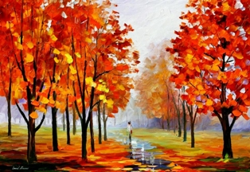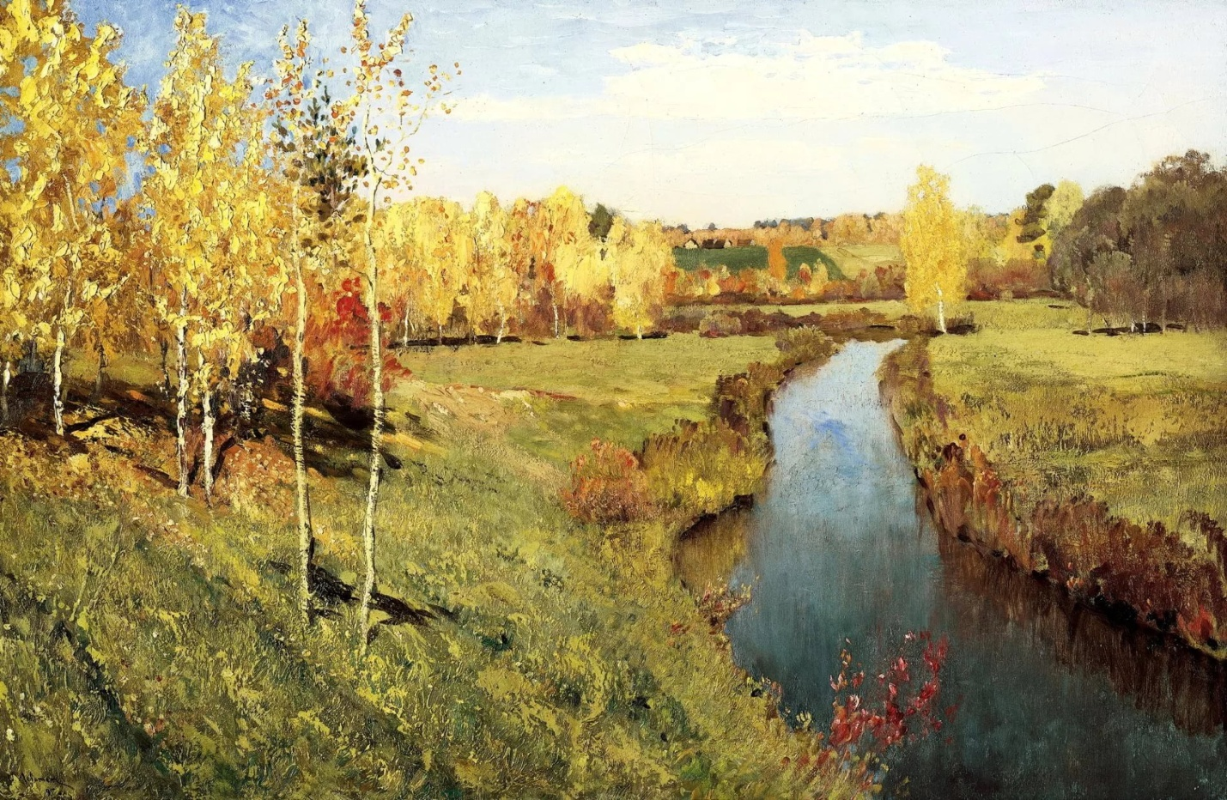

приложение№2
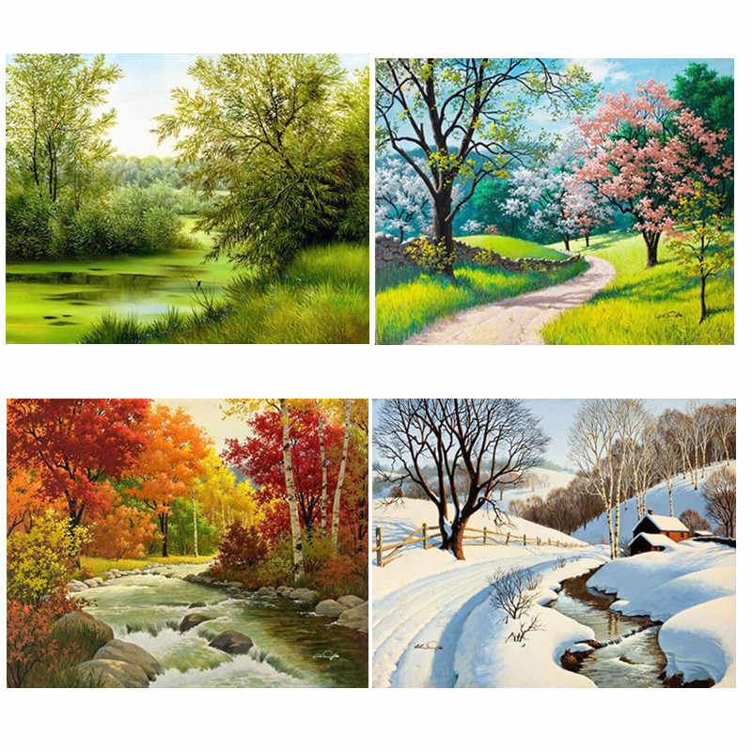
"Времена года"

приложение№2
"Фрукты".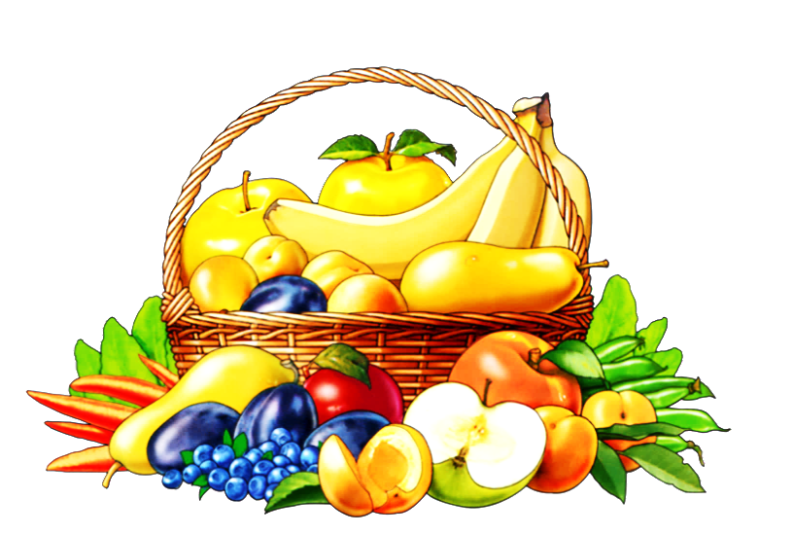
"Овощи "
приложение№2
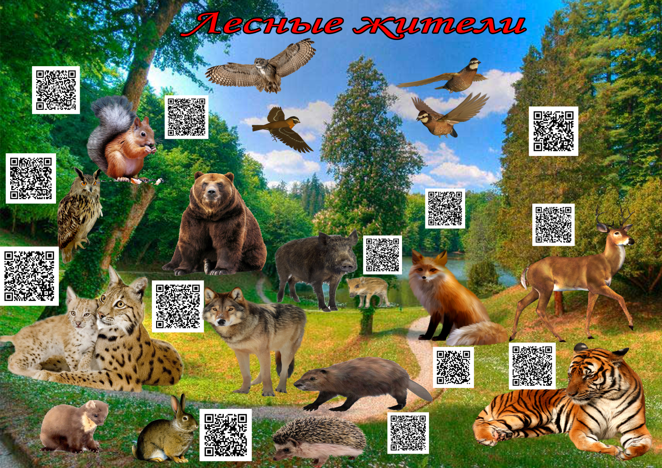

(приложение №3)

Дидактические игры:

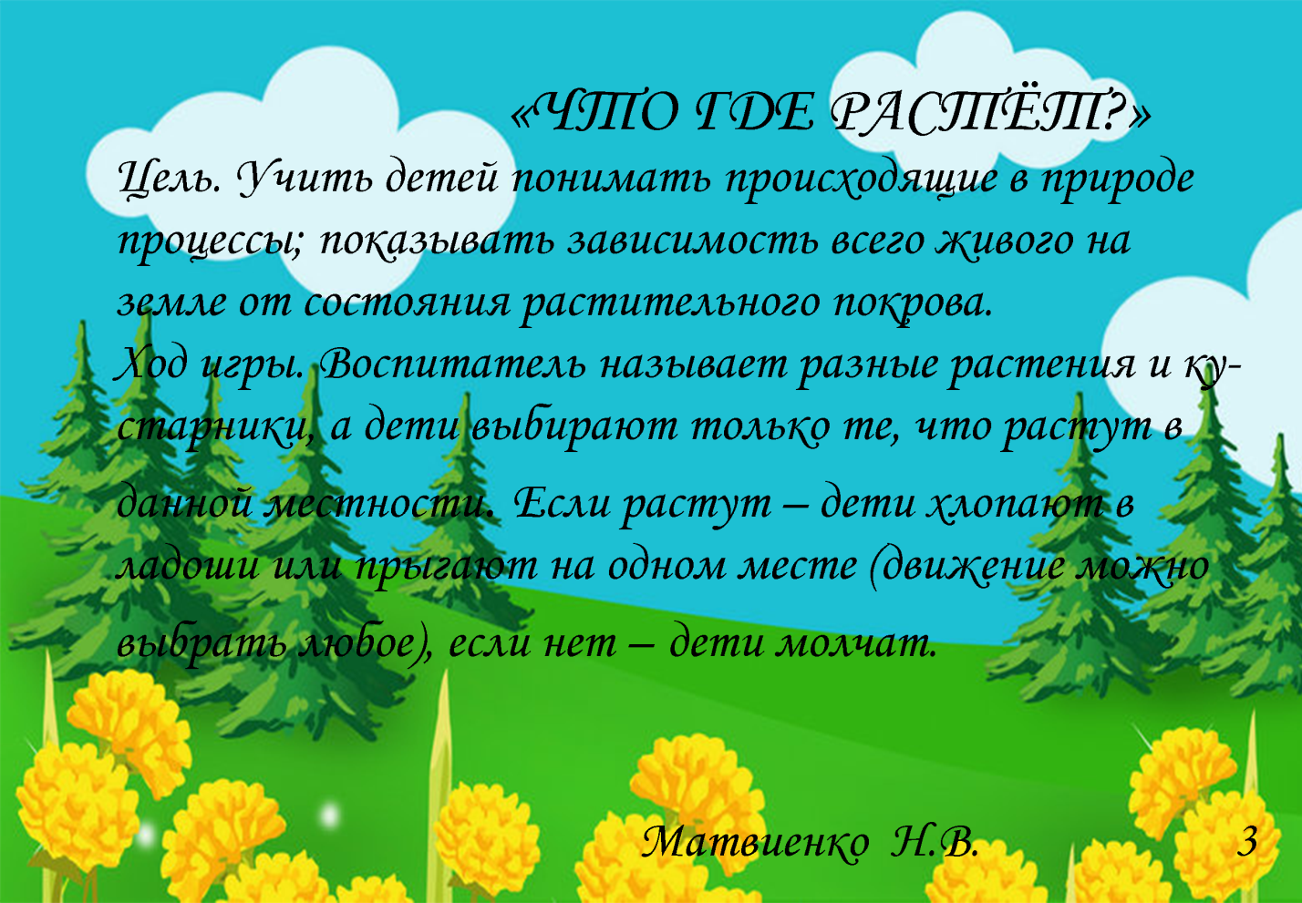

приложение №3
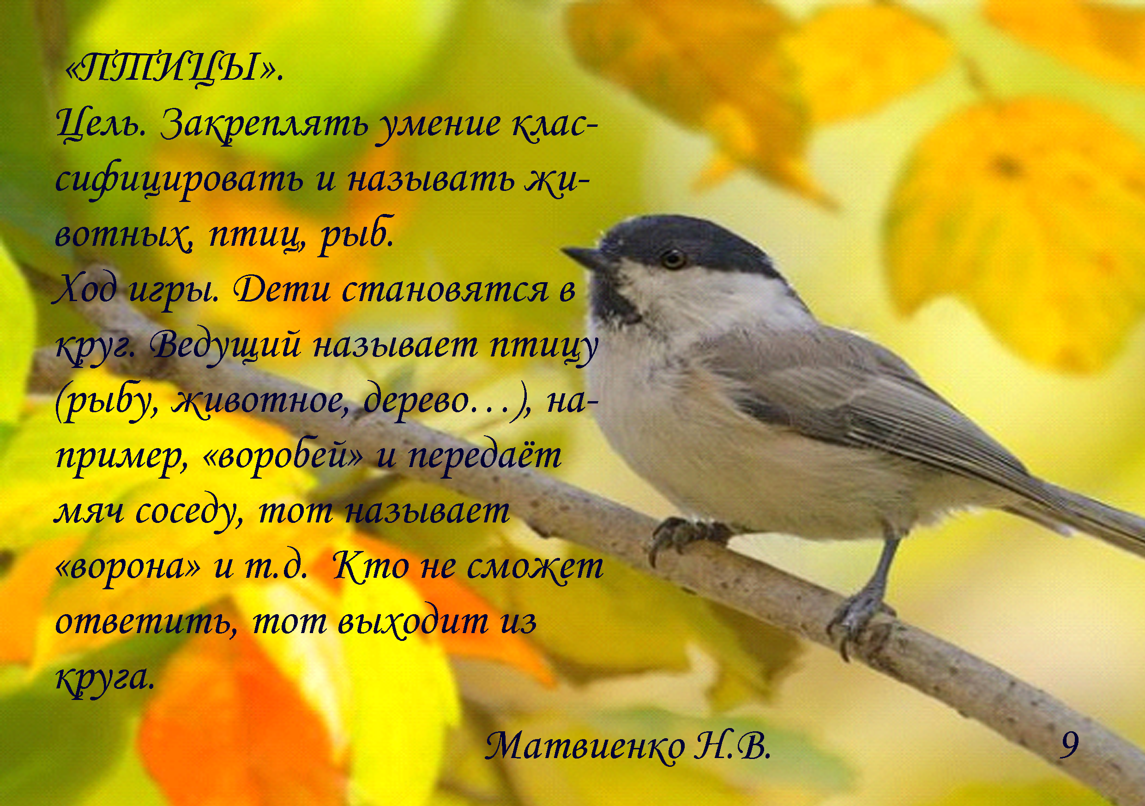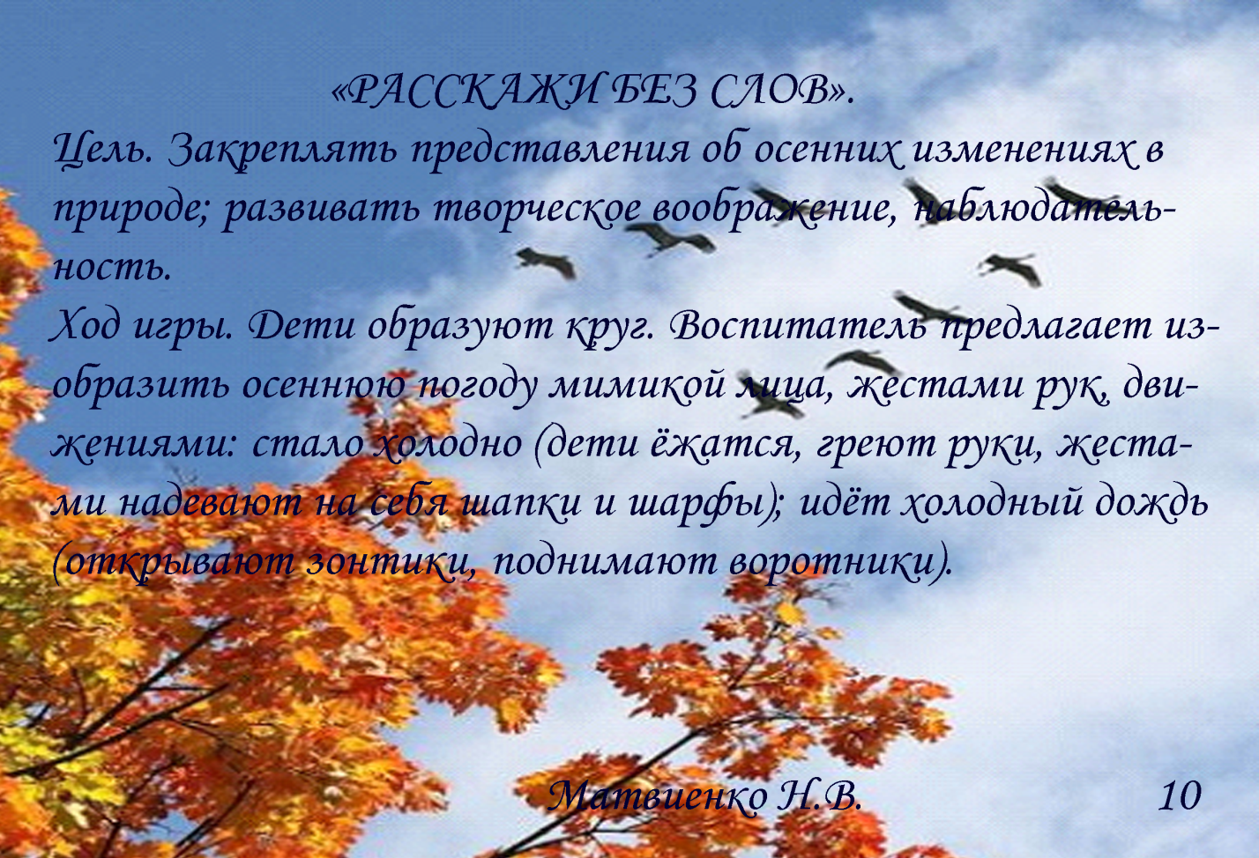
приложение №3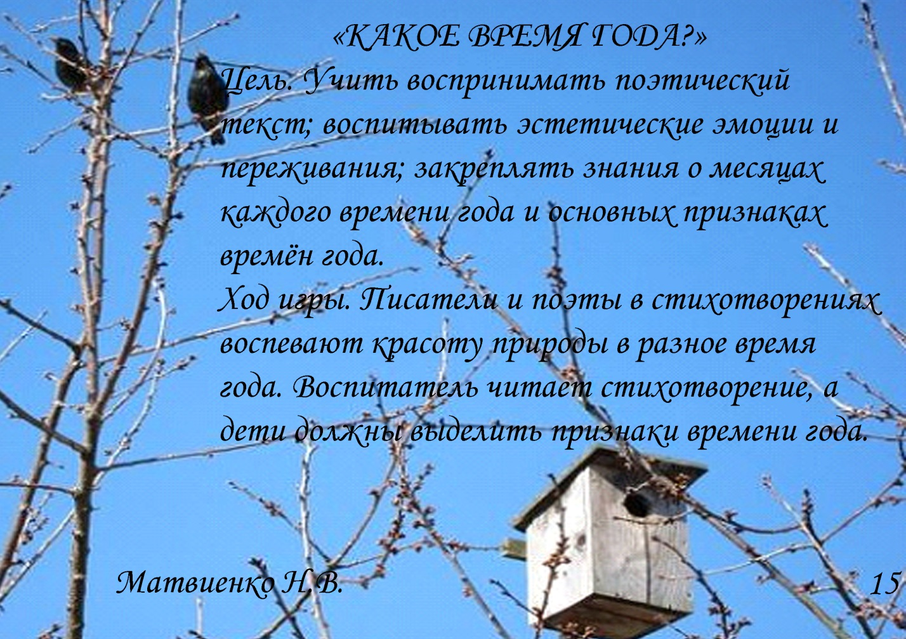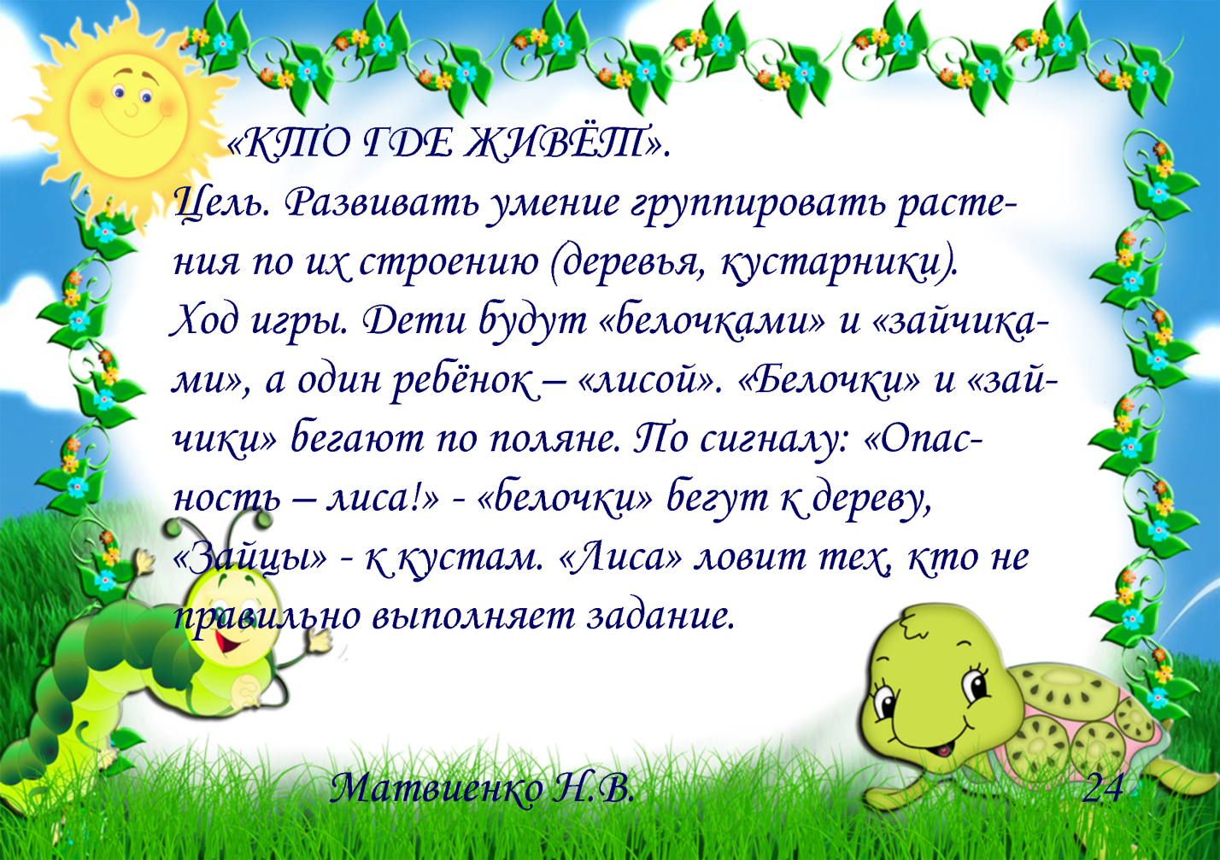
приложение №3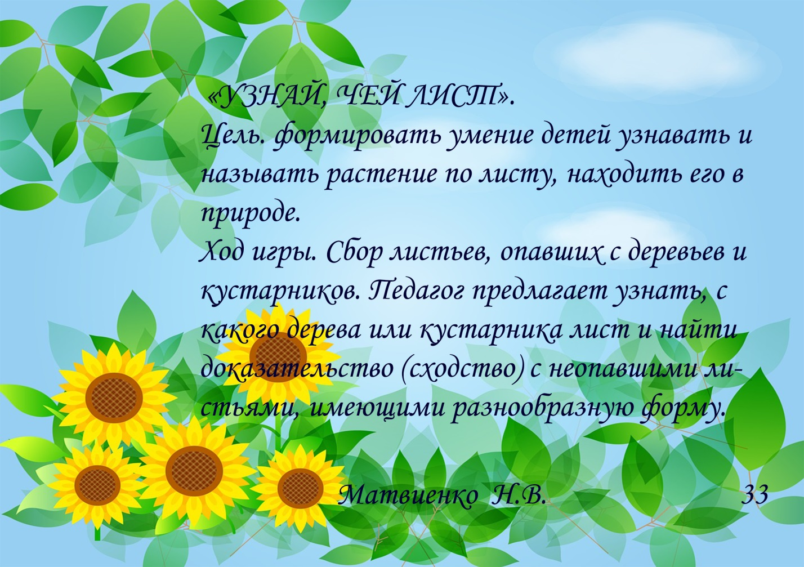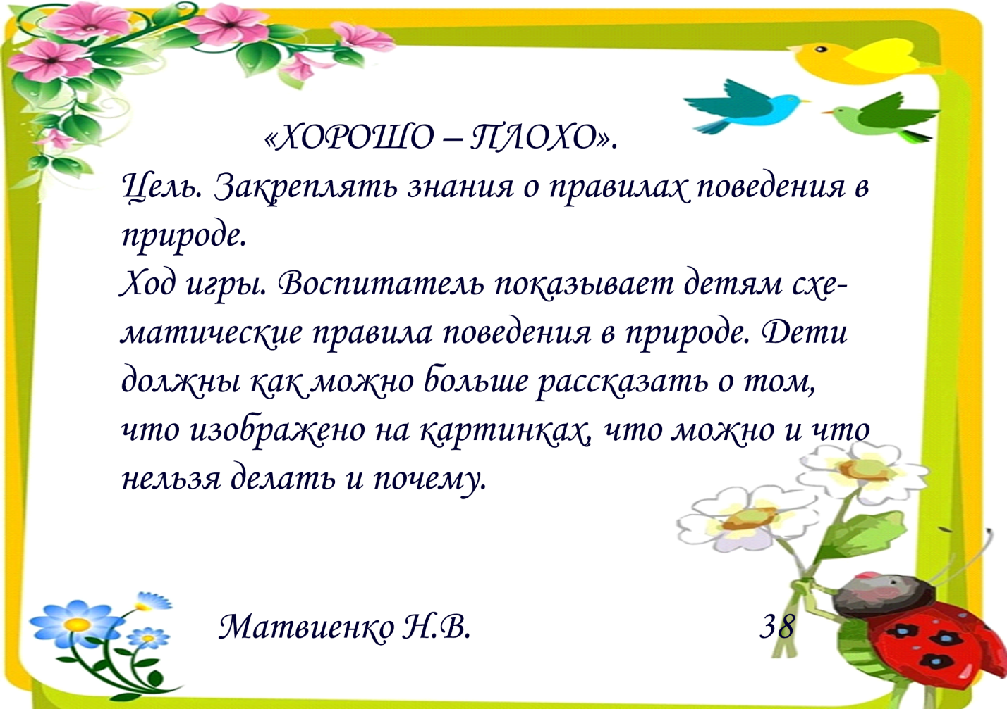
приложение №3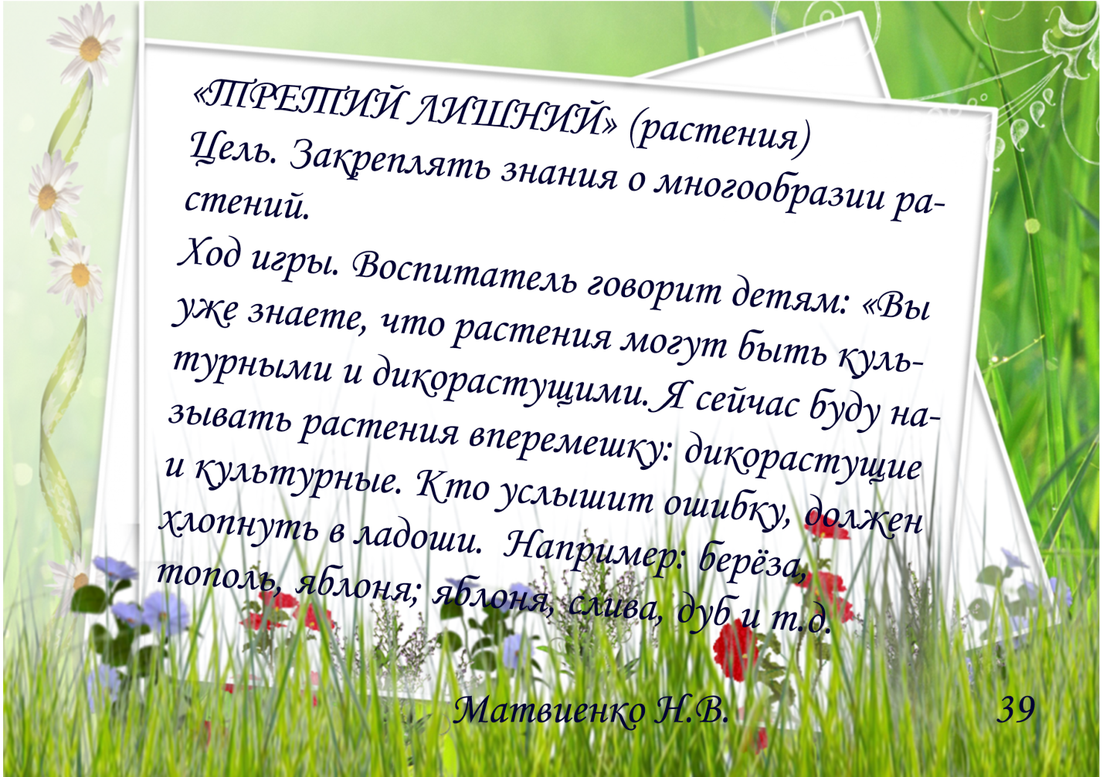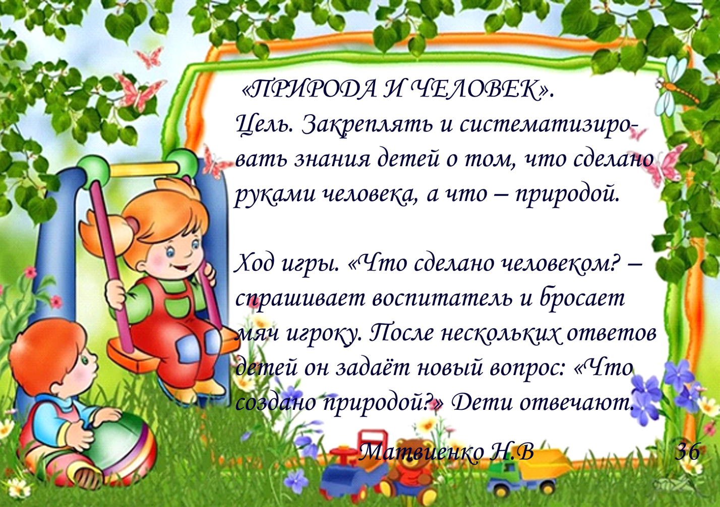
приложение №3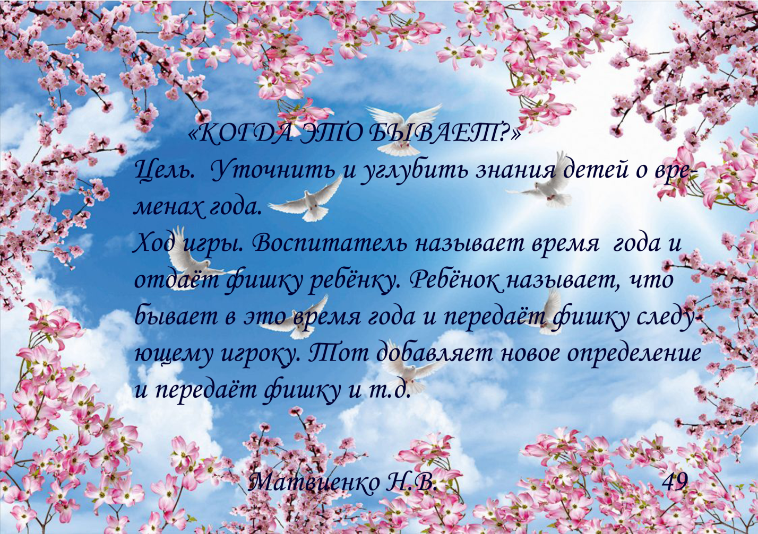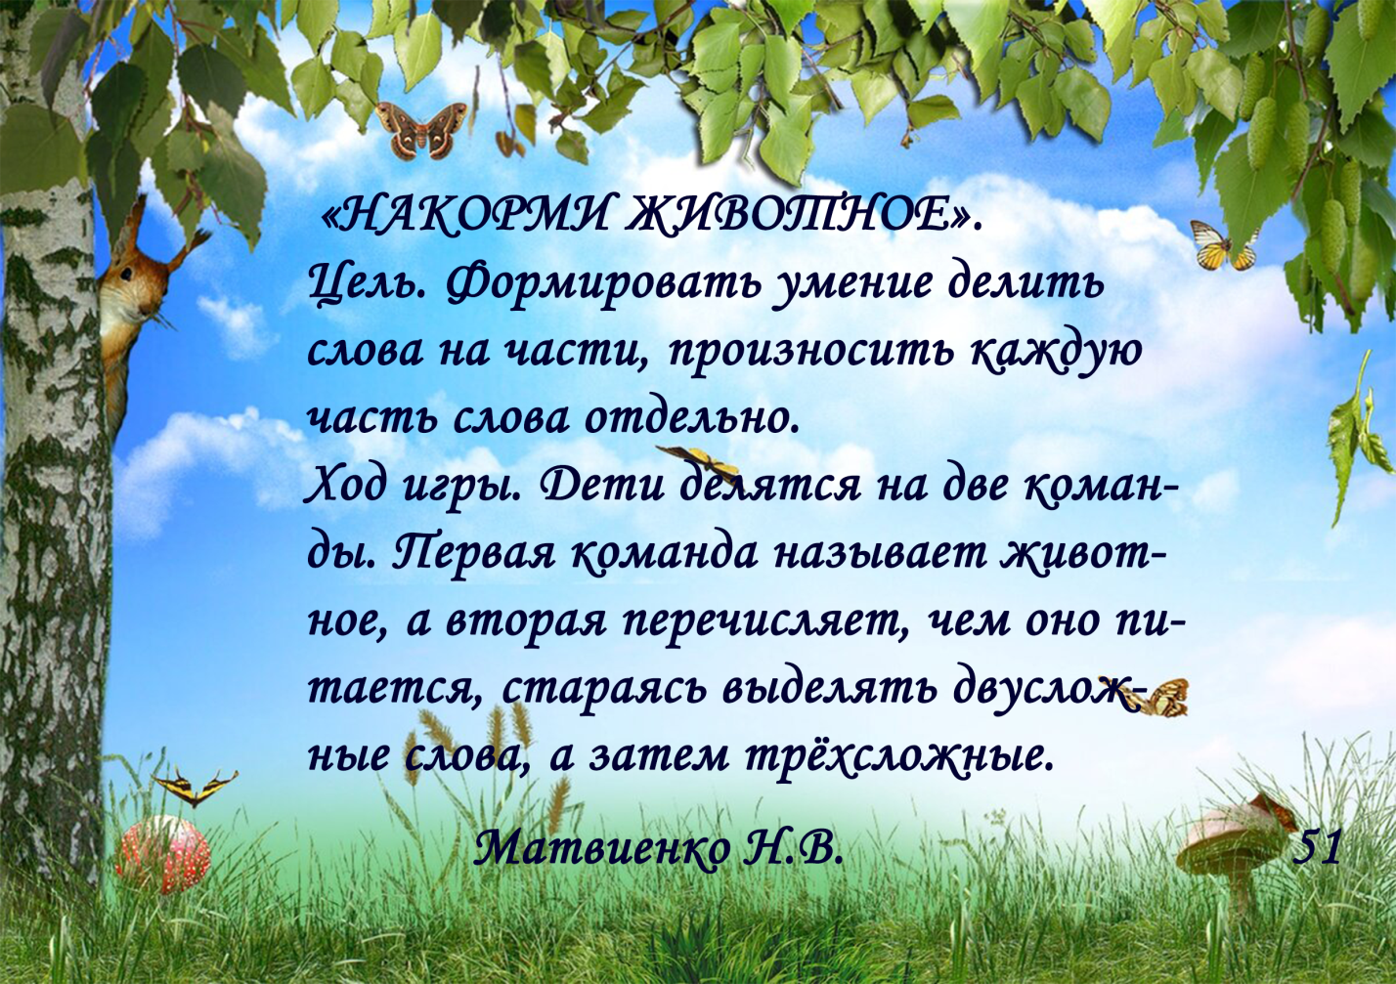

приложение №3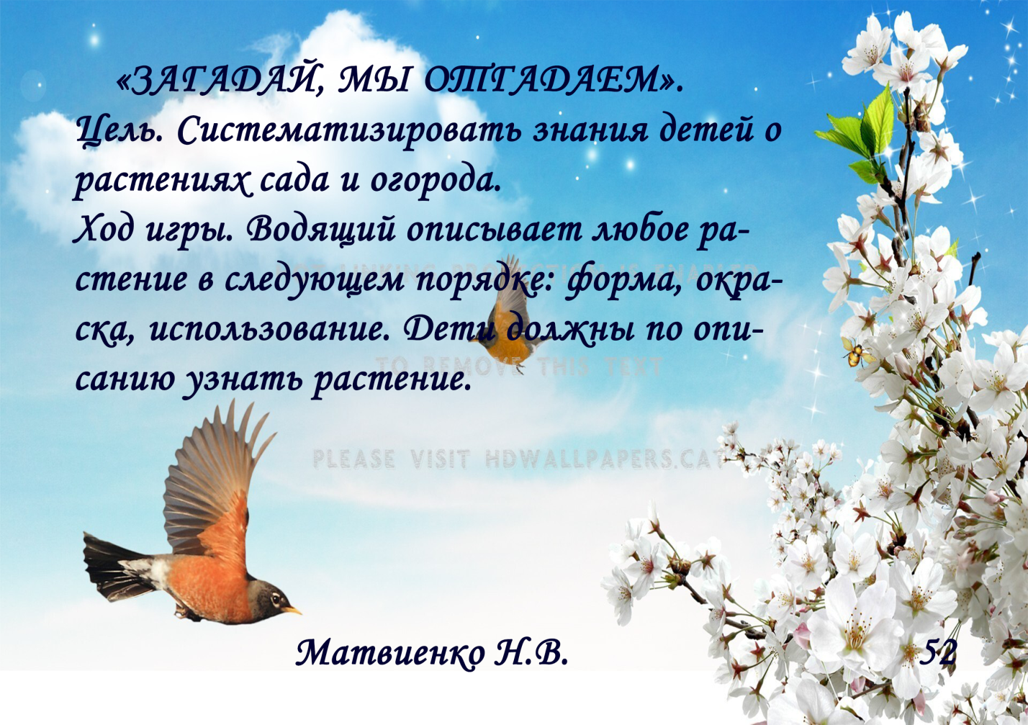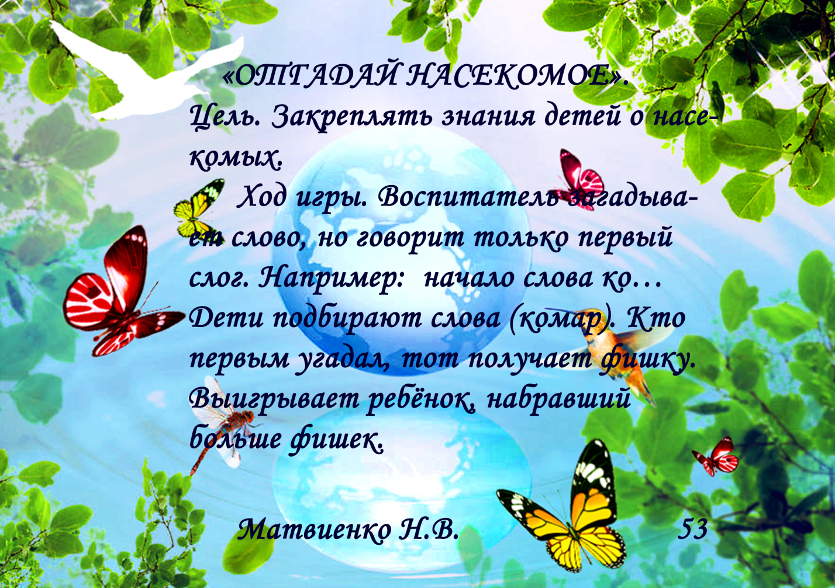
приложение №3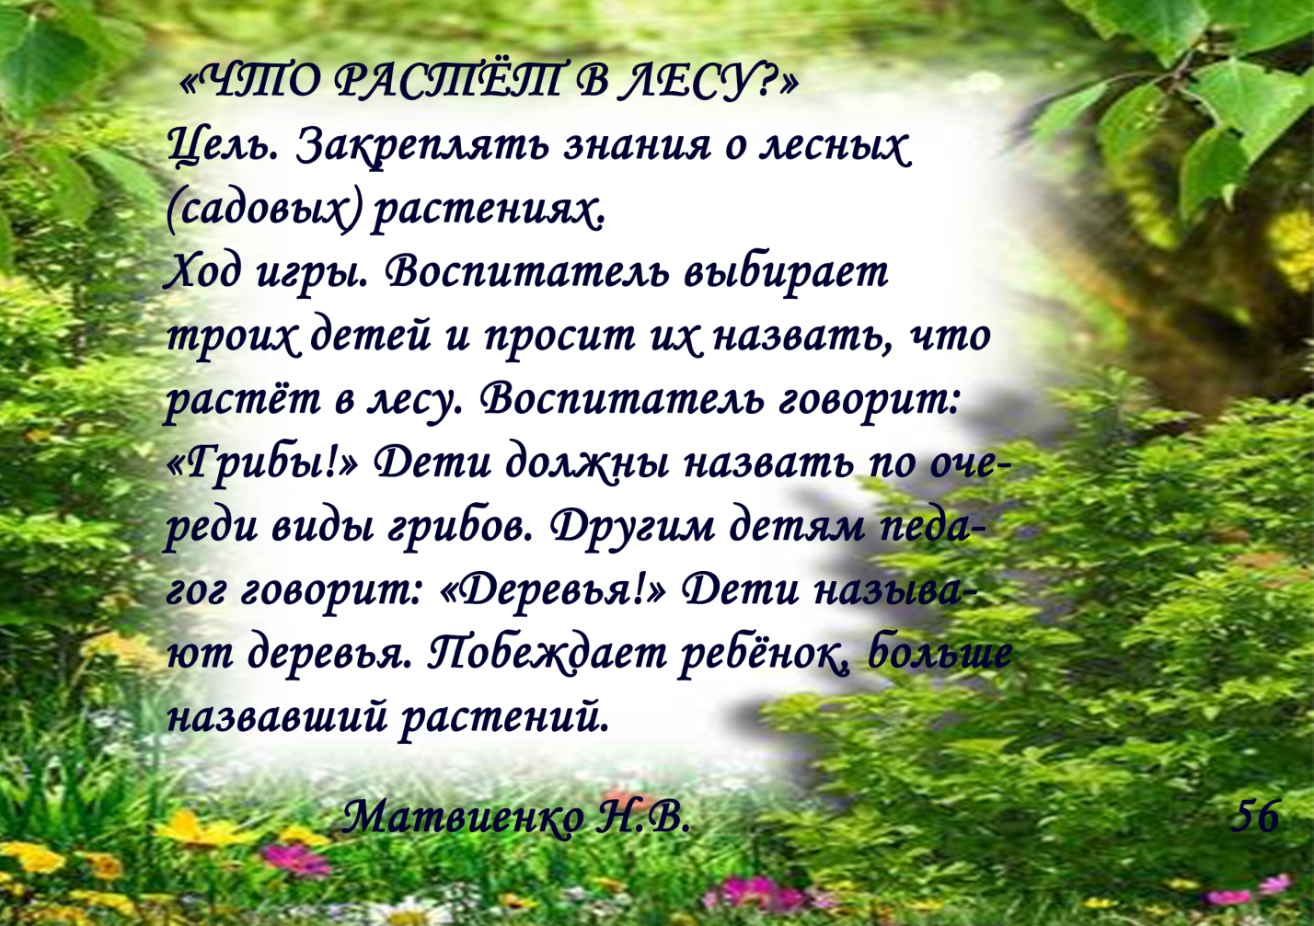
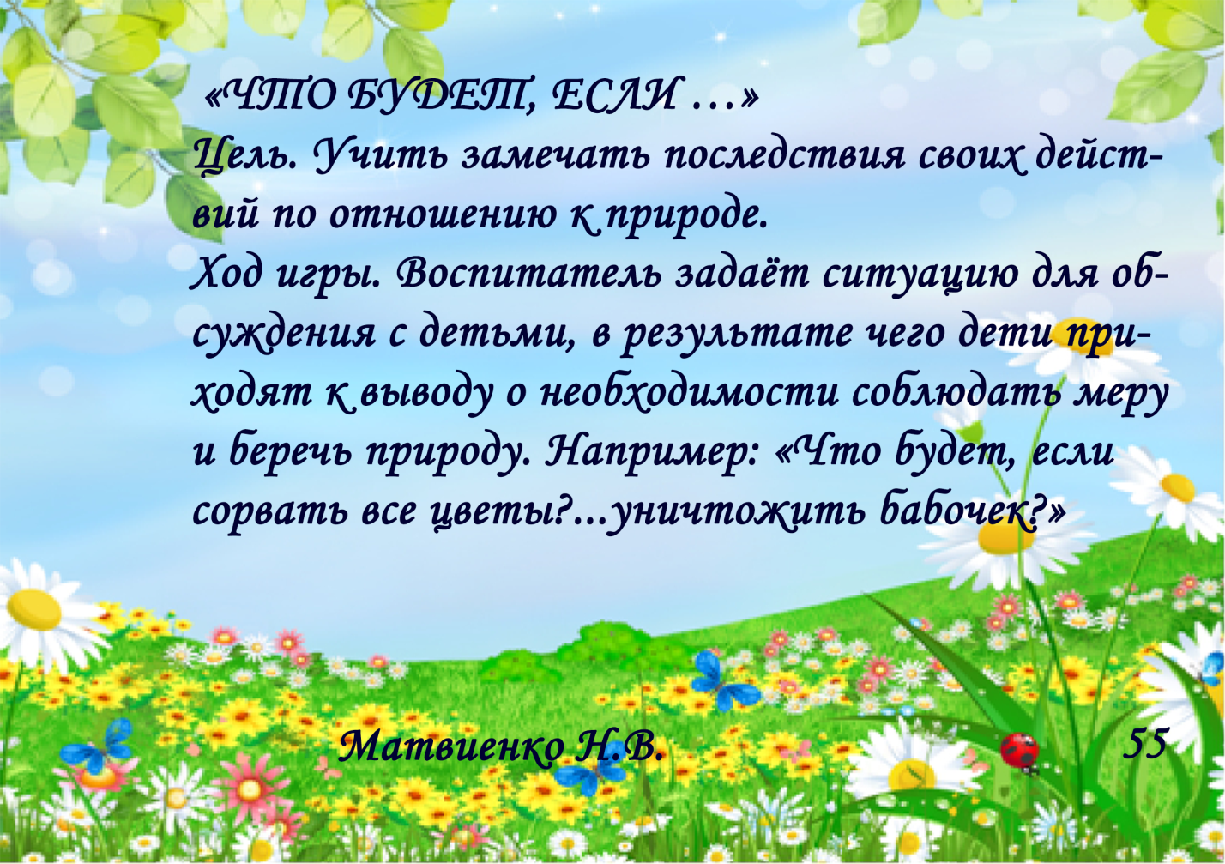

Приложение №4 Трудовая деятельность
"Сбор семян календулы и бархатцев"

.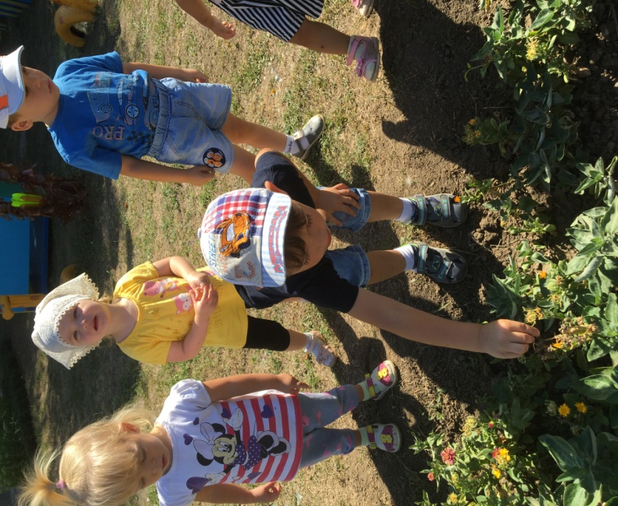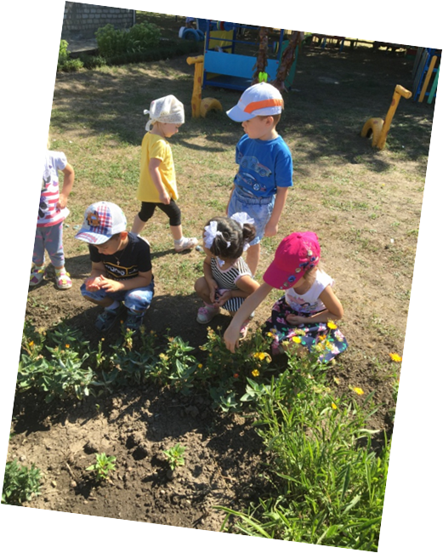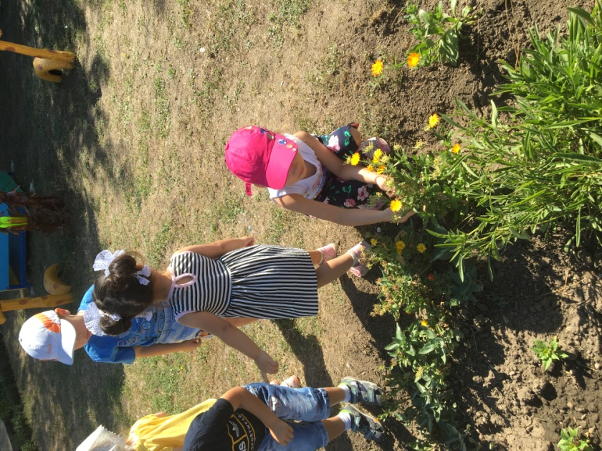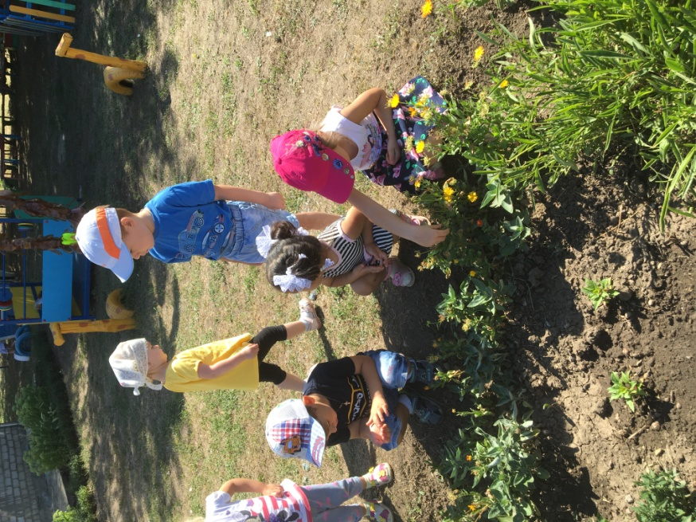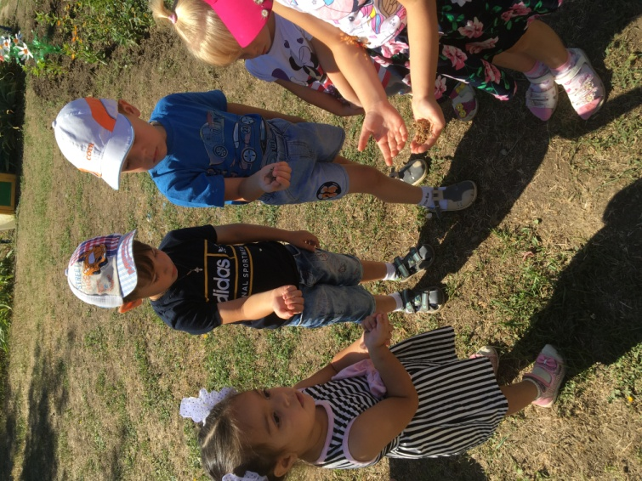
«Сбор семян календулы» дошкольного возраста
Задачи: систематизировать представления детей о частях растений. Учить практическим действиям с объектами наблюдения, направленным на выявление сенсорных признаков, сравнивать наблюдаемый предмет с другим, натуральным или изображенным на картине. Формировать умения грамотного сбора семян календулы и правильного ухода за растениями, углубляя представления детей об огромном значении семян в жизни растений. Воспитывать желание оказывать помощь.
Материал и оборудование: семя цветущего растения календулы; картинка пакет для семян.
Словарная работа: календула, спелое семя, недозревшее.
Предварительная работа: знакомство с дидактической игрой «Зверь или птица», разучивание физкультминутки «На лужайке поутру».
Ход :
Вывожу детей па прогулку, они обращаются к объектам неживой и живой природы.
Вместе. Здравствуй, небо высокое!
-Ребята ,а почему оно высокое? -Оно находится высоко над головой!
Вместе. Здравствуй, солнце доброе!
- Почему оно доброе? -Потому что оно греет, и светит!
Вместе. Здравствуйте, деревья!
-Ребята, кто это сидит на дереве? Это зверь или птица, что-то я плохо вижу?-Птица! Сорока!
-Она прилетела к нам из леса. «Здравствуйте, ребята! Как поживаете? Что нового узнали сегодня? Дети, не могли бы вы мне помочь. Мне нужны семена растения, а какого вы узнаете, отгадав загадку
Семена, как коготки,
Жёлто-красные цветки.
От горла помогают,
Кто же их не знает!
- Ребята, вы знаете какого растения семена? -Календулы.
- Название этого растения напрямую связано с его историей и своеобразным поведением цветка. Еще древние римляне заметили, что ярко-желтые цветки, сами похожие на солнце, поворачиваются вслед за ним, распуская свои лепестки, словно стрелки часов. А в тени цветок собирает лепестки в кучку. Вот почему календулу называли цветком солнца, солнечным циферблатом и невестой лета. Было замечено также, что растение извещает о начале дня и ночи как своеобразный календарь, отсюда и произошло название calendae, что в переводе с латинского языка означает «первый день месяца».
-. Со времен древнегреческого врача Диоскорида в медицине многих народов используются препараты календулы – однолетнего травянистого растения с мелкими цветками желтого или оранжевого цвета и плодами-семенами серповидной формы, напоминают коготки птиц, поэтому календула и получила свое второе название – ноготки.
Употребляют календулу при заболеваниях печени( желчного пузыря, при болях в желудке, рахите, неврозах, ранениях, порезах, ожогах, при ячменях и конъюнктивитах). Установлено, что препараты календулы обладают успокаивающим действием на центральную нервную систему, убивают микробов. Свежим соком растения пользуются против укусов пчел и ос.
-Ребята, посмотрите внимательно на картинку и подумайте: растет ли такое растение где-нибудь рядом? --Растёт на клумбе.( Воспитатель с детьми идут к клумбе с календулой).
Воспитатель. Ребята, как вы думаете, почему одно семечко зеленого цвета, другое - коричневое? Кто догадался? - Потому, что коричневое – это спелое семя, зеленое - недозревшее.
Воспитатель. А недозревшие семена можно собирать с календулы?
Дети. Нет. Надо подождать, когда оно созреет.
Воспитатель. Правильно! Семечко календулы стало коричневого цвета, мы аккуратно его соберём.
Воспитатель. Тогда будьте осторожны с растением: не наступите на него, не гните стебель, не рвите цветок. (Слова сопровождаю показом действий, раздает каждому по пакету). (Совместная деятельность воспитателя и детей: сбор семян.)
-Ребята, вы просто молодцы! Сколько собрали семян. А теперь мы пойдем играть на спортивную площадку.
Физкультминутка «На лужайке поутру»
На лужайке поутру
Мы затеяли игру.
Ты - ромашка, я - вьюнок.
Становитесь в наш венок. (Взялись за руки, построились в круг.)
Раз, два, три, четыре,
Раздвигайте круг пошире. (Ходьба по кругу.)
А теперь мы - ручейки,
Побежим вперегонки, (Бег по кругу.)
Прямо к озеру спешим,
Станет озеро большим. (Ходьба по кругу.)
Раз, два, три, четыре,
Раздвигайте круг пошире.
Становитесь в круг играть.
Мы - веселые лучи.
Мы - резвы и горячи. (Прыжки на месте.)
Раз, два, три, четыре,
Раздвигайте круг пошире. (Построить круг).
Раз, два - вперед нагнуться! (Наклоны вперед.).
Три, четыре - быстрей чуть-чуть!
Приподняться, подтянуться, (Прогнулись, руки вверх.)
Глубоко потом вдохнуть.
Раз, два - назад прогнуться,
Не сгибать колен ничуть.
Раз, два, три, четыре,
Взмах руками, ноги шире! (Махи руками.)
Раз, два, три, четыре, пять! (Прыжки на месте.)
Стали бегать и скакать!

Посадка многолетних цветов "Хризантем".
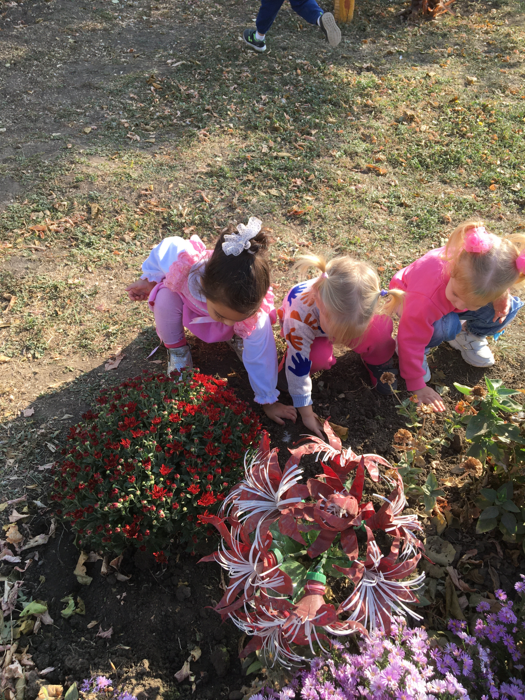

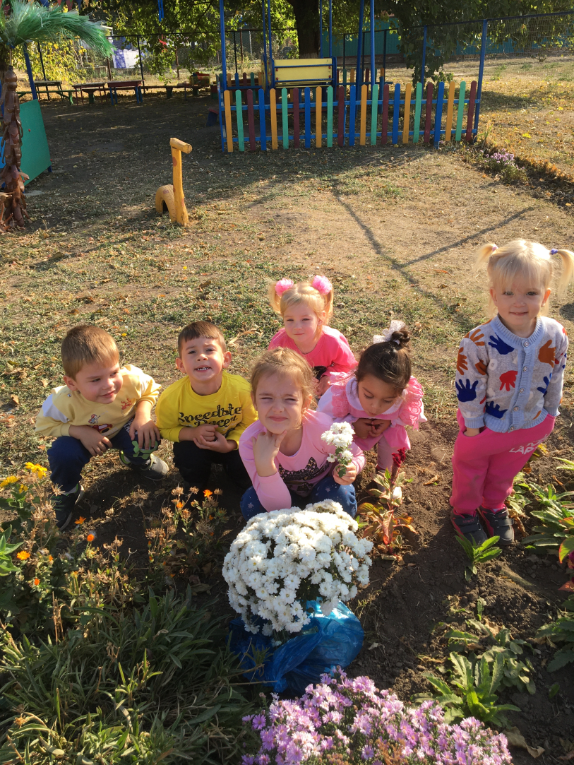

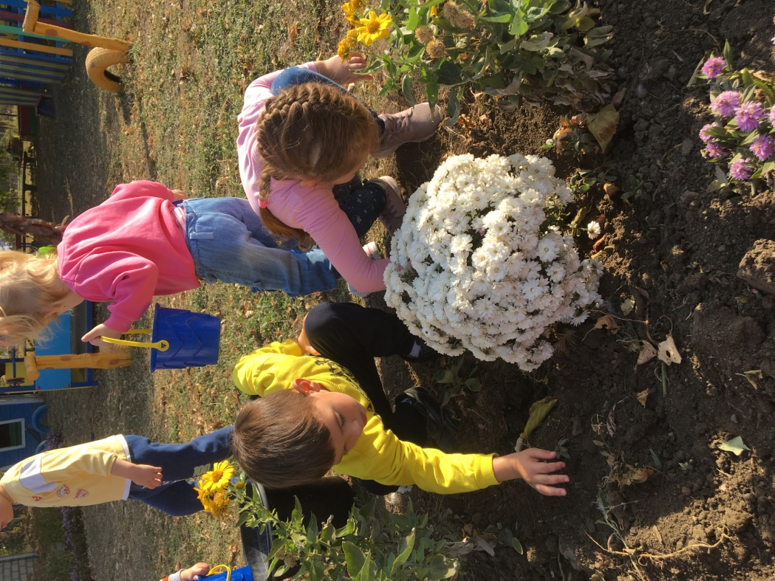

Ссссс

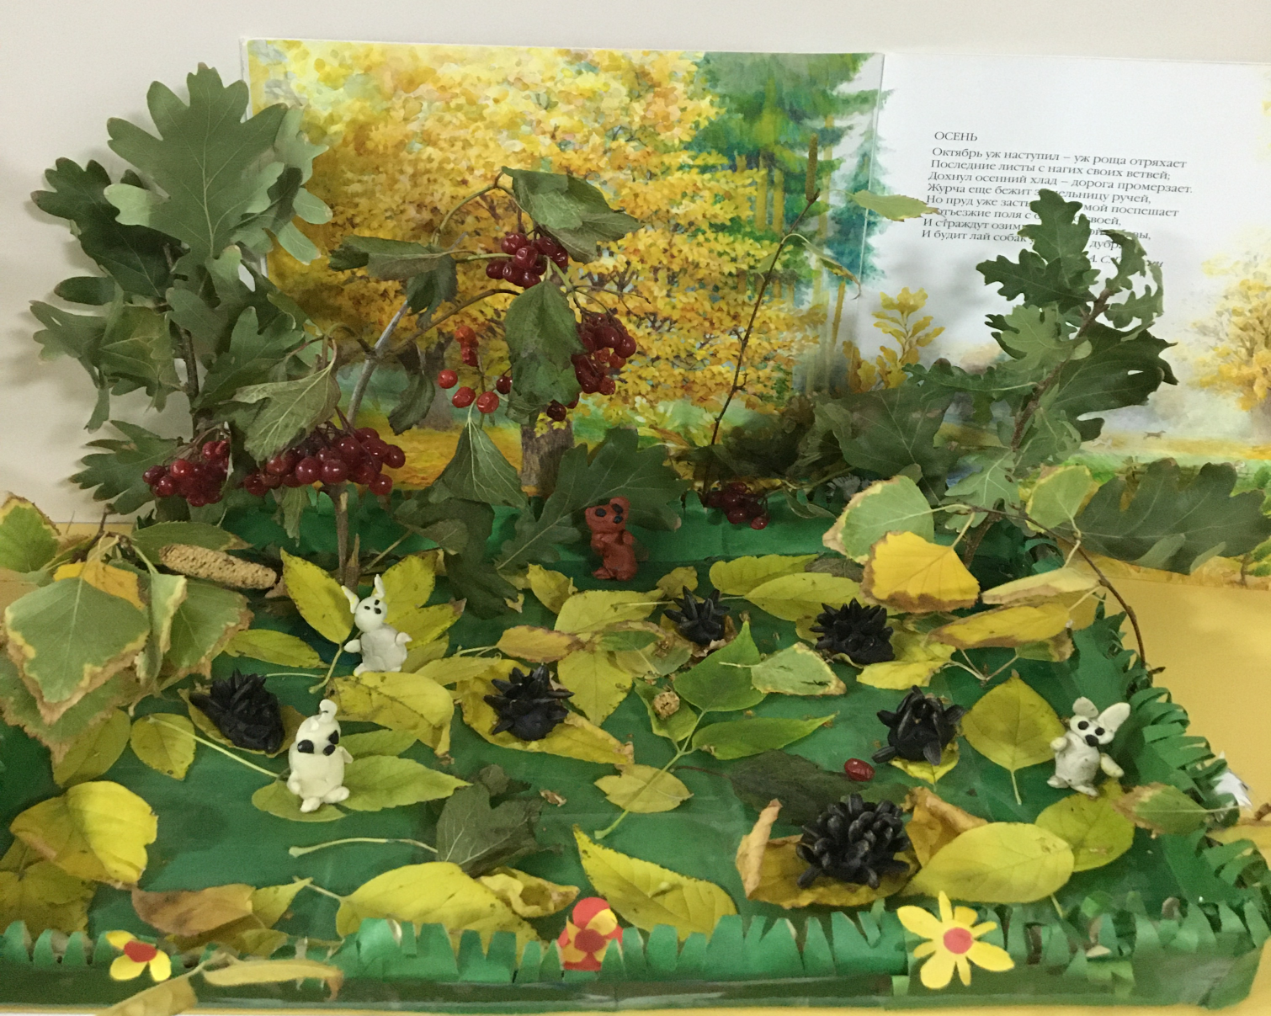
Макет "Осенний лес ".

Макет " Дары осени".

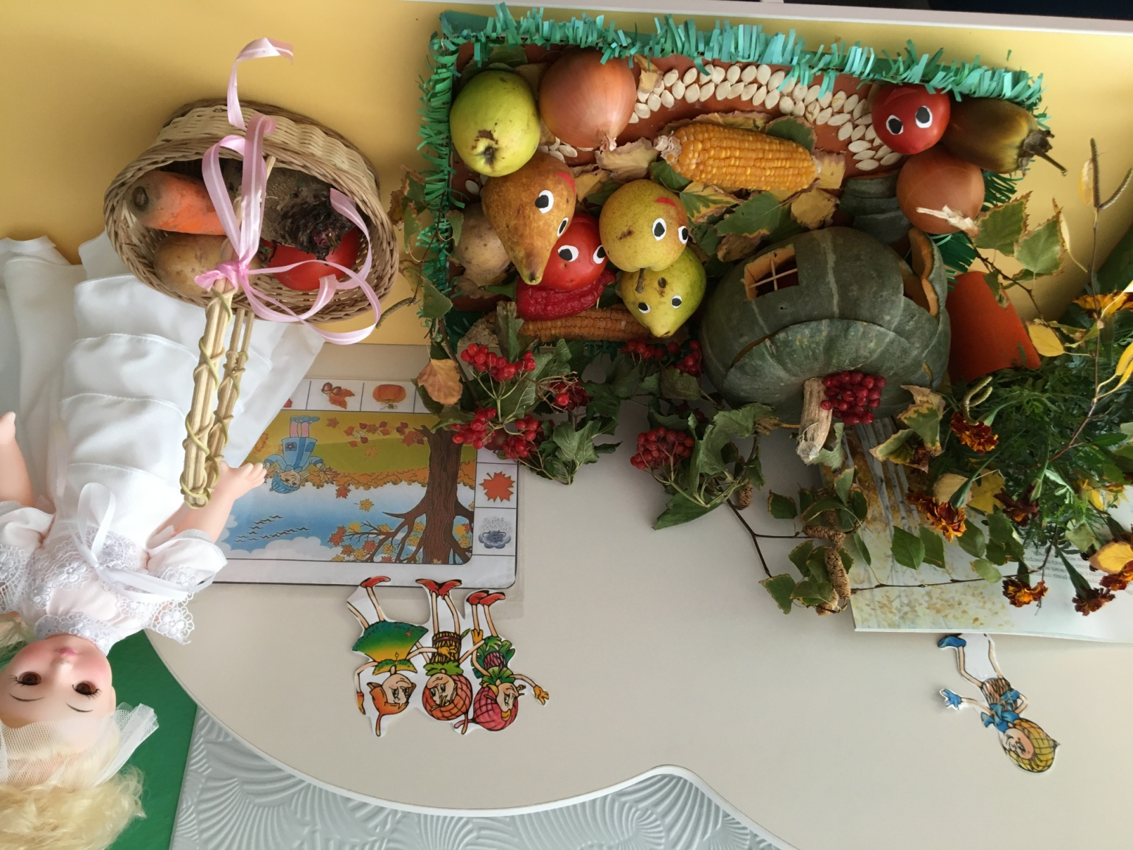
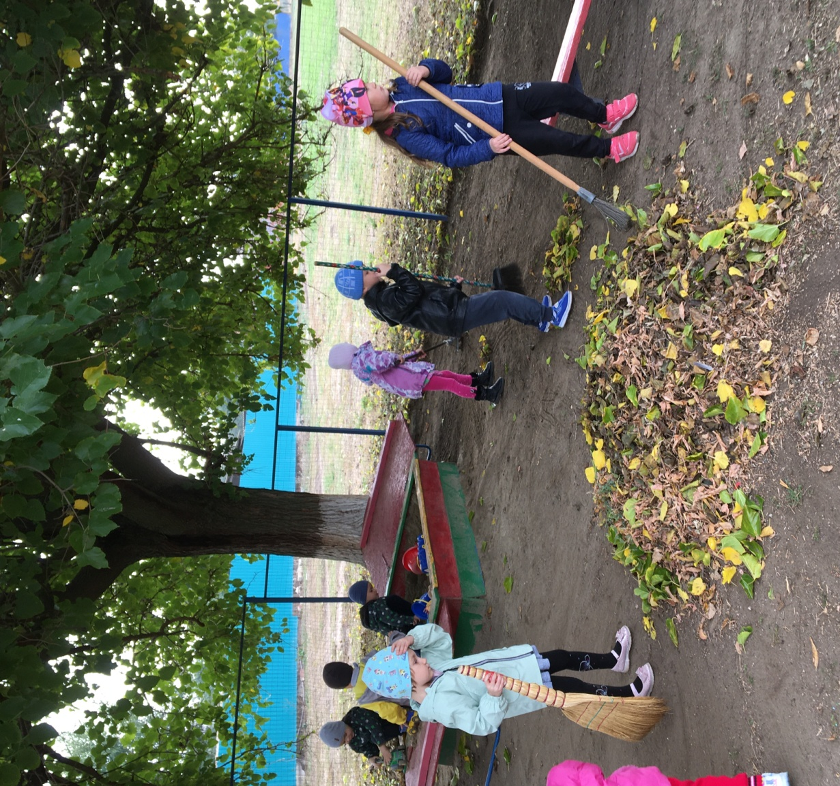

Уборка опавших листьев .

Приложение №5
- Наблюдение за сезонными изменениями в природе.
Цели: формировать представления об изменениях в природе (день стал короче, ночь длиннее); формировать представления различать и характеризовать приметы ранней осени, узнавать их в стихотворениях; воспитывать любовь к природе.
Ход наблюдения:
Миновало лето,
Осень наступила.
На полях и в рощах
Пусто и уныло.
Птички улетели,
Стали дни короче.
Солнышка не видно,
Темны-темны ночи.
Воспитатель загадывает детям загадки.
-Висят на ветке золотые монетки. (Осенние листья.)
-На потолке, в уголке висит сито — не руками свито. (Паутина.)
-Без рук, а холст ткет. (Паук.)
Рассказываю детям о приметах.
Сентябрь — зоревник, хмурень; холодник и холодень-батюшка сентябрь, да кормить горазд, зовут его «запевалой осени» и «злато-Цветником»; травы в лугах, полях, лесах высыхают, желтеют, и становится золотистой листва деревьев и кустарников.
Сентябрь — первый осенний месяц. В начале месяца выдаются еще теплые солнечные деньки. Небо сверкает синевой, на ней сквозят золотыми узорами листья кленов и берез. Воздух чист, прозрачен, летают серебряные нити паутины. Такие дни называют «бабьим летом».
Воспитатель задает детям вопросы.
-Почему сентябрь называют «златоцветником»?
-Какие дни сентября называют «бабьим летом»?
-Какие знаете признаки «бабьего лета»?

2.Наблюдение за цветником
Цель: формировать представления детей о том, что цветы — живые, они растут и изменяются.
Ход наблюдения
Растения на клумбе хорошо росли, цвели, пока было тепло, много света и воды; теперь дни становятся короткими, воды много, но тепла мало, цветы увядают, на месте их образуются семена, из которых могут появиться новые растения.
Осень наступила,
Высохли цветы.
И глядят уныло
Голые кусты.
Воспитатель задает детям вопросы.
-Какими стали цветы на клумбе?
-Почему они завяли?
-Что надо сделать, чтобы весной цветы снова выросли? (Собрать семена.)

3.Наблюдение за осенними листьями
Цель: показать многообразие красок золотой осени, прививать любовь к природе.
Ход наблюдения
Загадываю загадки.
Сидит — зеленеет,
Упадет — пожелтеет,
Лежит — почернеет.
Когда это бывает? (Осенью.)
Листья желтеют от того, что осенью в них происходят большие изменения. Летом в зеленых листьях есть специальное вещество — хлорофилл, которое и придает листу зеленую окраску. А когда лист опадает, это вещество разрушается. Но в клетках листика есть и другие красящие вещества — желтые. Только летом буйная зелень их заглушает, а когда зеленые вещества разрушаются, они выступают ярче. Листья желтеют. И даже не просто желтеют, а становятся багряными, потому что добавляется еще одно красящее вещество. Все это происходит в природе осенью. Вот почему листья меняют свою окраску.
Воспитатель задает детям вопросы.
-Почему желтеют листья?
-Какого цвета еще они могут быть?
-Что с ними произошло и почему?
4.Наблюдение за погодой
Цели: обращать внимание на то, как изменилась природа; формировать умение сравнивать природные изменения; развивать наблюдательность.
Ход наблюдения
В октябре, в октябре
Частый дождик во дворе.
На лугах мертва трава,
Замолчал кузнечик.
Заготовлены дрова
На зиму для печек. С. Маршак
Загадываю детям загадки,.
Нахмурится, насупится, в слезы ударится —
Ничего не останется. (Туча.)
Блестит под солнцем после стужи
На асфальте сером... (лужа).
Предлагаю ответить на вопросы:
-Какие произошли в природе изменения?
-Какое стало небо?
-Как часто светит солнце?
-Идет ли дождь?
Ребята какая сейчас погода ? – правильно пасмурная.

5.Наблюдение за листопадом.
Цели: знакомить с многообразием красок золотой осени, понятием «листопад»;
воспитывать любовь к природе.
Ход наблюдения:
Воспитатель предлагает детям отгадать, о каком времени года идет речь в стихах.
Вдруг похолодало,
вдруг загрохотало,
Полетели листики,
листики, листики.
Поля опустели и ливни рекою,
А это, скажите мне, время какое? (Осень.)
Золотые тихие рощи и сады,
Нивы урожайные, спелые плоды.
И не видно радуги, и не слышен гром,
Спать ложится солнышко
Раньше с каждым днем. (Осень.)
Рассказываю детям о приметах. В сентябре лес реже и птичий голос тише, синица просит осень в гости, и лист на дереве не держится.
Воспитатель задает детям вопросы:
-Почему осень называют золотой?
-Какое явление называют листопадом?
-Как вы думаете, что будет сниться осенним листьям?

6. Наблюдение "Что нам осень подарила? "
Цель. Закрепить знание детей о растительном мире, уточнить, что где растет.
Ход наблюдения. Воспитатель предлагает детям посмотреть вокруг и сказать, что нам подарила осень. (Солнышко, небо, облака, листья, цветы, овощи, фрукты, ягоды, грибы и т.д.). Назвать 3—4 плода, их величину и цвет. Уточнить их запах вкус. Здравствуй, осень!
Здравствуй, осень!
Хорошо, что ты пришла.
У тебя мы, осень, спросим:
Что в подарок принесла. Е. Благинина
Загадки
Желтый, а внутри он бел,
Даст пучок зеленых стрел.
Лишь порежь его — тотчас
Слезы выступят из глаз. (Лук)
Само с кулачок,
Круглый бочок.
Тронешь пальцем — гладко,
А откусишь — сладко. (Яблоко)
Бела, рассыпчата, вкусна
И на столе всегда она. (Картошка)
Летом вырастают,
А осенью опадают. (Листья) Сидит Ермошка
На одной ножке,
На нем сто одежек
И все без застежек. (Капуста)

7. Наблюдение за осенним ветром.
Цель. Способствовать формированию целостной картины мира, расширять кругозор детей. Развивать умение замечать изменения в природе. Обогащать словарный запас. Конкретизировать и закрепить знания детей о ветре.
Ход наблюдения. Осенний ветер рыщет по дорожкам. Он холодный и немного сердитый. Почему рассердился осенний ветер? Раньше он играл с листьями на деревьях. А теперь деревья облетели, намокли и стали тяжёлыми. Не поиграть ветру с листьями. Любил ветер поиграть с птицами. Но птицы, какие на юг улетели, а какие от непогоды осенней попрятались. Не поиграть ветру с птицами. Любил ветер поиграть с воздушными шариками и игрушками - вертушками. А ребятки не гуляют с воздушными шариками и игрушками-вертушками. Не поиграть ветру с ними. Только ветряные мельницы по-прежнему подставляют ветру свои ладошки. Стал осенний ветер с осенними тучами играть. Поймает тучу в небе, пригонит её, над городом начинает толкать в бока. Туча заплачет проливным дождём. Увидит осенний ветер прохожих с яркими зонтиками. Налетит и давай зонты отнимать. Прохожие зонты крепко держат. А осенний ветер ещё пуще злится. Подлетит к дереву, начнет ветки трясти. Ветки о стёкла окон бьются, людям мешают.
Следом за летом
Осень идёт.
Жёлтые песни
Ей ветер поёт,
Красную под ноги
Стелет листву,
Белой снежинкой
Летит в синеву.
В. Степанов

8. Наблюдение за работой дворника.
Цель: формирование первичных представлений о добре, расширять знания о труде взрослых; воспитывать уважение к их труду, желание помогать окружающим.
Ход наблюдения.
Снега прошли немалые,
А все идут, идут...
Дворники усталые
Метут, метут, метут.
Гремят они лопатами
Под тучами лохматыми,
Метелками шуршат.
На улицах, на улках,
В дворах и закоулках,
Управиться спешат.
Е. Благинина

Встанет дворник на заре,
Снег расчистит во дворе.
Дворник мусор уберет,
И песком посыплет лед.

Приложение №7 Пальчиковая гимнастика.
«Ягоды»
Цель: развитие мелкой моторики, координации движений пальцев рук.
С ветки ягодки снимаю, (Пальцы расслаблены, свисают вниз. Пальцами другой руки погладить каждый пальчик от основания до самого кончика, как будто снимая с
него воображаемую ягодку.)
И в лукошко собираю. (Обе ладошки сложить перед собой чашечкой.)
Будет полное лукошко, (Одну ладошку, сложенную лодочкой, накрыть другой также сложенной ладошкой.)
Я попробую немножко. (Одна сложенная ладошка имитирует лукошко, другой рукой
Я поем ещё чуть-чуть, достать воображаемые ягодки и отправить их в рот.)
Лёгким будет к дому путь! (Имитируя ножки, средний и указательный пальчики на обеих руках «убегают» как можно дальше.)

Пальчиковая гимнастика «Грибы»
Цель: развитие мелкой моторики, координации движений пальцев рук.
Красный-красный мухомор- (Соединяем кончики пальцев – изображаем шляпу гриба.)
Белых крапинок узор. (Одна рука – «шляпка гриба», указательным пальцем другой руки
показываем «крапинки».)
Ты красивый, но не рвём! (Погрозили пальчиком.)
И в корзинку не берём! (Прямая ладонь от себя – отодвигающий жест.)

Пальчиковая гимнастика «Осень»
Цель: развитие мелкой моторики, координации движений пальцев рук.
Вышла осень погулять, («Идём» указательным и средним пальцами одной руки.)
Стала листья собирать. (Одной рукой «подбираем» листья и «кладём» в другую.)

Пальчиковая гимнастика «Деревья»
Цель: развитие мелкой моторики, координации движений пальцев рук.
Здравствуй, лес, (Поднять обе руки ладонями к себе, широко расставить пальцы.)
Дремучий лес,
Полный сказок и чудес!

Пальчиковая гимнастика «Овощи»
Цель: развитие мелкой моторики, координации движений пальцев рук.
Я – зелёная капуста, (Руки перед собой образуют круг.)
Без меня в кастрюле пусто. (Наклонили голову – «заглядываем в кастрюлю».)
Листья снимете с меня, (Разводим руки в стороны.)
И останусь только я!

Пальчиковая гимнастика «Фрукты»
Цель: развитие мелкой моторики, координации движений пальцев рук.
Жёлтый-жёлтый наш лимон, (Одноимённые пальцы соединяются подушечками – показываем лимон.)
Кислым соком брызжет он. (Пальцы резко разводим в стороны.)
В чай его положим (Соединяем большой, указательный и средний пальцы одной руки и
«опускаем лимон в чай».)
Вместе с жёлтой кожей. (Пальцы в том же положении, делаем вращательные движения –
«помешиваем чай».)

Пальчиковая гимнастика «Овощи - фрукты»
Цель: развитие мелкой моторики, координации движений пальцев рук.
В огороде много гряд, (Сжимают и разжимают пальцы.)
Тут и репа, и салат, (Загибают пальцы поочерёдно.)
Тут и свёкла, и горох,
А картофель разве плох?
Наш зелёный огород (Хлопают в ладоши.)
Нас прокормит целый год.

приложение №7
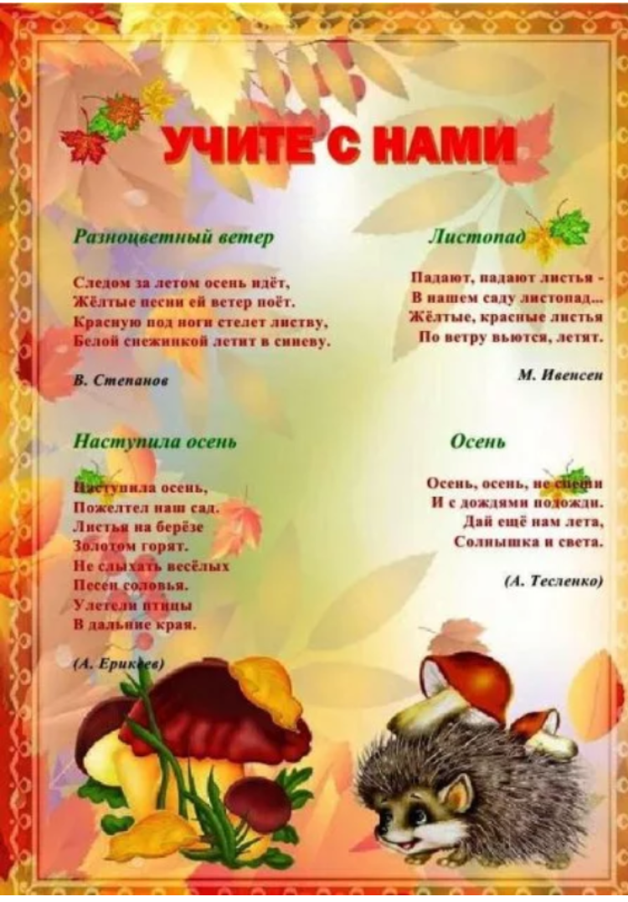

Подвижные игры приложение №8
Подвижная игра «У медведя во бору»
Цель: формировать умение ориентироваться в пространстве; развивать внимание.
Ход игры: На одном конце площадки проводится черта. Это опушка леса. За чертой, на расстоянии 2—3 шагов, очерчивается место для медведя. На противоположном конце обозначается линией дом детей. Воспитатель назначает одного из играющих медведем (можно выбрать считалкой). Остальные играющие — дети, они находятся дома. Воспитатель говорит: «Идите гулять». Дети направляются к опушке леса, собирают грибы, ягоды, т. е. имитируют соответствующие движения и говорят
« У медведя во бору,
Грибы, ягоды беру,
А медведь сидит и на нас рычит».
Медведь с рычанием встает, дети убегают. Медведь старается их поймать (коснуться). Пойманного он отводит к себе. Игра возобновляется. После того как медведь поймает 2—3 играющих, назначается или выбирается новый медведь. Игра повторяется.

Подвижная игра «Огуречик, огуречик…»
Цель: формировать умение прыгать на двух ногах в прямом направлении; бегать не наталкиваясь друг на друга; совершать игровые действия в соответствии с текстом.
Ход игры: На одном конце зала – воспитатель, на другом дети. Они приближаются к ловишке прыжками на двух ногах. Воспитатель говорит: Огуречик, огуречик не ходи на тот конечик, Там мышка живет, тебе хвостик отгрызет». После окончания речевки, дети убегают в свой дом. воспитатель произносит слова в таком ритме, чтобы дети могли на каждое слово подпрыгнуть два раза. После того как игра освоена детьми роль мышки можно поручать наиболее активным детям.

Подвижная игра «Вейся, венок»
Цель: формировать умение детей водить хоровод; упражнять в беге.
Описание. Дети и воспитатель стоят около дерева, вокруг которого можно образовать круг и поводить хоровод. Воспитатель произносит: «Вы, ребята, листочки, из которых я буду плести веночки. Подул ветерок, разлетелись листочки» (дети выполняют бег по площадке). По сигналу воспитателя: «Вейся, венок! Завивайся, венок! Да не путайся!» (дети бегут к воспитателю). Воспитатель помогает образовать круг. Вместе с воспитателем дети водят хоровод вокруг дерева, произнося рифмованные строки:
Выйдем, выйдем погулять, погулять в садочек,
Будем листья собирать, сделаем веночек.
Много листьев наберём, жёлтеньких и красных,
И веночки мы сплетём из листочков разных.

Подвижная игра «Солнышко и дождик» приложение №8
Цель: формировать умение детей ходить и бегать врассыпную, не наталкиваясь друг на друга, приучать их действовать по сигналу воспитателя.
Описание. Дети присаживаются на корточки за чертой, обозначенной воспитателем. Воспитатель говорит: «На небе солнышко! Можно идти гулять». Дети бегают по площадке. На сигнал: «Дождик! Скорей домой!» - бегут за обозначенную линию и присаживаются на корточки. Воспитатель снова говорит: «Солнышко! Идите гулять», и игра повторяется.
Подвижная игра «Пузырь»
Цель: формировать умение детей образовывать круг, меняя его размер в зависимости от игровых действий; формировать умение согласовывать действия с произносимыми словами.
Ход игры: Дети вместе с воспитателем, взявшись за руки, образуют круг и проговаривают слова:
Раздувайся пузырь, раздувайся большой.
Оставайся такой да не лопайся.
Играющие в соответствии с текстом отходят назад держась за руки до тех пор, пока воспитатель не скажет «Лопнул пузырь!». Тогда играющие приседают на корточки и говорят «Хлоп!». И идут в цент круга со звуком «ш-ш-ш». затем снова становятся в круг.

Подвижная игра «Цветные автомобили»
Цель: формировать умение в соответствии с цветом флажка выполнять действия, ориентироваться в пространстве.
Ход игры: Дети размещаются по краям площадки, они – автомобили. Каждому свой цветной круг. Воспитатель в центре, в руках у него три цветных флажка. Он поднимает один, дети, имеющие круг этого цвета разбегаются в разных направлениях. Когда воспитатель опускает флажок, дети останавливаются. Воспитатель поднимает флажок другого цвета .

Подвижная игра «Кто скорее соберет?»
Цель: формировать умение группировать овощи и фрукты; воспитывать быстроту реакции на слова, выдержку и дисциплинированность.
Ход: дети делятся на две бригады: «Садоводы» и «Огородники». На земле лежат муляжи овощей и фруктов и две корзины. По команде воспитателя бригады начинают собирать овощи и фрукты каждый в свою корзину. Кто собрал первым, поднимает корзину вверх и считается победителем.
Подвижная игра «Такой листок - лети ко мне»
Цель: упражнять в нахождении листьев по сходству; активизировать словарь,развивать внимание, наблюдательность.
Ход: воспитатель с детьми рассматривает листья, упавшие с деревьев. Описывает их, говорит, с какого они дерева. Через некоторое время, раздает детям листья от разных деревьев, находящихся на участке, и просит внимательно его послушать. Показывает лист от дерева и говорит: «У кого такой же листок, бегите ко мне!»

Подвижная игра «ВЕТЕР» приложение №8
Цель: упражнять в умении менять движения в соответствии с текстом. развивать двигательные навыки.
Ход: выбирается водящий. Ему надевают шапочку «Ветерка». И он отходит в сторону. Воспитатель говорит:
«Из – за елки на опушке
Чьи-то выглянули ушки. (Дети присели и показывают ушки)
Лапки заек замерзают,
Зайки лапки согревают (встали, согревают лапки)
Стали прыгать и скакать,
Стали весело играть». (Дети прыгают).
Воспитатель говорит:
«Ну-ка, ветер, не зевай
И зайчишек догоняй!» Водящий догоняет детей.

Подвижная игра «Собери грибы»
.Цель: Дать почувствовать радость движения.Создать у детей бодрое настроение.
Задачи: развивать двигательные способности: силу, быстроту, выносливость, гибкость, координацию; развитие общей, мелкой моторики.
Варианты игры:
1.В обручи «полянки», высыпают шишки и грибы. Вызывают двух участников, завязывают глаза, поворачивают кругом два-три раза, и по сигналу, под музыку, оба начинают собирать грибы. Как только музыка заканчивается, игроки открывают глаза и подсчитывают, сколько, кто собрал грибов. Приз получает тот, кто больше собрал грибов.
2.Так же можно играть в эту игру, разбив детей на команды. По одному дети бегут к полянкам и, выбрав гриб, возвращаются обратно, положив гриб в корзину.Дотронувшись до плеча, следующего игрока, встает в конец колоны. Игру продолжает следующий участник. Побеждает та команда, кто быстрее соберет все грибы с полянки.
«Листопад» -Подвижная игра
Цели: ; формировать умение передвигаться по площадке, следуя указаниям которые даются в игровой форме; закрепить знания о цвете, величине осенних листьев конкретизировать понятие «листопад».
Материал: осенние листья.
Ход игры
Педагог говорит: «Ребята! Все вы будете листочками, выберите листочек, который понравится: кто жёлтый, кто красный, кто большой, кто маленький».
Каждый ребёнок показывает и называет, какой листочек он выбрал по цвету и величине.
Педагог рассказывает: «Листья лёгкие, они медленно летят по воздуху. (Дети бегают и взмахивают руками).
Листопад! Листопад!
Листья жёлтые летят!
Кружатся красивые жёлтые листочки. (Действия выполняют дети с жёлтыми листочками).
Кружатся красивые красные листочки. (Действия выполняют дети с красными листочками).
Покружились и уселись на землю. (Дети приседают). Сели! Уселись и замерли. (Дети не шевелятся).
Прилетел лёгкий ветерок, подул. (Дует взрослый, за ним дети)
Педагог продолжает: «Поднялись листья разлетелись в разные стороны. (Дети разбегаются по площадке). Закружились, закружились, закружились!
Листопад! Листопад!
Листья по ветру летят!
Затих ветерок, и вновь медленно опускаются на землю…листья»
По желания детей игра продолжается 2-3 раза.

Консультации для родителей
«В союзе с природой» Составила воспитатель:
Матвиенко Н.В.
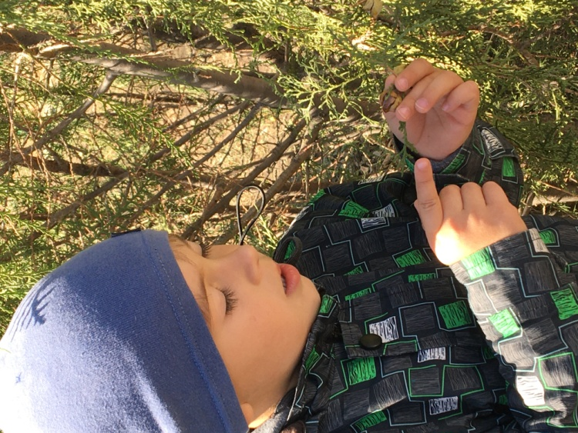
Воспитание правильного отношения детей к природе, умение бережно обращаться с живыми существами, может быть полноценно осуществлено в дошкольный период лишь в том случае, если система работы в детском саду сочетается с воздействием на ребёнка в семье.
В детском саду воспитатели большое внимание уделяют прививанию навыков ухода за растениями, животными, птицами.
Замечательный педагог В.А. Сухомлинский писал: «Человек всегда был и остается сыном природы, и то, что роднит его с природой, должно использоваться для его приобщения к богатству духовной культуры. Мир, окружающий ребёнка - это прежде всего мир природы с безграничным богатством явлений, с неисчерпаемой красотой. Здесь, в природе источник детского разума. Все дети от природы любознательны. Круг их интересов очень широкий. Среди вопросов, которые они задают нам взрослым, есть и такие, что вызваны различными явлениями, объектами природы. Чтобы лучше понять всё живое, что нас окружает, надо родителям чаще бывать в поле, на лугу, в лесу, у реки, в парке, уметь увидеть красоту во всём и замечать всё интересное. Как распускаются первые листочки, почему зимой ель очень зелёная, а у других листья опали. От нас взрослых, зависит, будет ли ребёнок любознательным, как у него развивается речь. Чем больше ребёнок увидел и понял, тем ярче и образнее его речь, тем охотнее он общается со сверстниками, легче входит в контакт с взрослыми. Умение излагать свои мысли, помогает лучше учится в школе. Он на деле убедится в том, что ни одно явление не возникает беспричинно, само по себе и ни что не исчезает бесследно. В процессе систематических целенаправленных наблюдений, ребёнок учиться думать и отвечать на вопросы «Почему?» И пусть такая работа сложная, многотрудная, но в результате её, в сознании ребёнка с раннего детства закладываются основы любознательности, пытливости, умение логически мыслить, делать умозаключения, выводы.
Дети любят ходить с взрослыми в лес, не забудьте с ним поздороваться: «Здравствуй лес, дремучий лес, полный сказок и чудес!», а уходя попрощаться с ним:
Солнце прячется в тумане,
Лес дремучий до свиданья!
Защитил ты нас от зноя
Дал здоровья, свежих сил
И гостинцем угостил.
Надо всегда напоминать детям, много видит и слышит только тот, кто идет не спеша, ступает неслышно, тогда он многое увидит, как шелестят листья, роса на траве, бельчонок лакомится сладкой земляникой, а птицы кормят своих птенцов, а вот тут и ежиха с ежатами. Поиграйте с детьми в игру: «Лесные запахи». Предложите сначала детям понюхать, как пахнет земляника, мох, листья мяты, ромашки аптечной и т. д. Сначала брать 2-3 растения, а потом побольше, дети понюхают, а потом узнают с закрытыми глазами каким растением пахнет. Вспомните загадки, маленькие стихи о растениях, приметы.
Заметали муравейник - понаблюдайте за жизнью муравьев, какие они дружные, навалились кучей на гусеницу, тащат её к своему домику - это они очищают лес от вредителей. Угостите их сахаром или конфеткой и понаблюдайте, как они любят сладкое.
В лес можно ходить в разное время года и любоваться им, замечать неполадки и устранять их. Убрать сухие ветки на тропинке, подвязать надломанную ветку, посадить дерево.
Правильно делают те родители, которые во время прогулки обращаются с природой и ребёнком. «Смотри как красиво!», «Какой сегодня белый, пушистый снег!», «Как тебе кажется, на что похоже облако!» и т. д.
Дети после игр со снегом радостные возвращаются домой. Здесь тепло и уютно.Часто в воскресные дни пекутся дома пироги, а в хлебном магазине пахнет хлебом. Дайте детям толчок на раздумья сказав поговорку: «Много снега, много хлеба», «Снег подул - хлеба надул». Покажите детям хлебное поле в разное время года, объясните, почему говорят: «Хлеб всему голова»; значит, его надо беречь. Рассказать сколько людей трудятся, чтобы эта пахучая буханка хлеба пришла к нам на стол. Каждый, даже самый маленький ребенок должен беречь хлеб.
А у кого есть дома животные не забывать их кормить. Сначала вмести с вами дорогие папы и мамы, а потом это войдёт в привычку и ваш ребёнок сам всё будет делать. Умение видеть и понимать другого живого существа, тонкое движение души ребёнка, зависит от интереса к растению, животному - от степени развития наблюдательности, нравственных чувств. С этого начинается ответственность за всё живое на планете. Когда мы, взрослые, говорим ( не рви, не топчи, не ломай, не трогай и т. д.) необходимо объяснять почему «Не рви». Для расширения и закрепления знаний об экологии необходимо рассматривать картины, наблюдать за растительным и животным миром, читать художественную литературу. Надо всегда помнить всем взрослым и детям, что Земля - это общий наш дом, человек живя в этом доме должен быть добрым, заботиться, чтобы всему живому было хорошо.

Консультация для родителей «Зелёный мир на окне»
Земное царство горшечных растений, расположенное чаще всего на окне, начнет вызывать к себе интерес ребёнка, если взрослые члены семьи постепенно вовлекут его в наблюдения за таинственным миром комнатной флоры.
Растения статичны и, на неопытный взгляд малыша, безжизненны. Задача взрослых показать своеобразие и тайну их жизни, их красоту, ради которой они и содержаться в доме.
Приучая дошкольника к регулярным наблюдениям, взрослые показывают ему окраску и рисунок на листьях декоративных растений, изящные линии ниспадающих стеблей у ампельных и замысловатые изгибы и разветвления у прямостоящих их видов. Даже чисто зелёный цвет и тот бывает неодинаков у разных растений (предложить сравнить тёмную зелень кливии со значительно более светлыми её тонами у бальзамина или хлорофитума.) Какое же богатство цветовых оттенков, симметричных и несимметричных рисунков имеется на листьях декоративных растений.
Декоративность растений образуется богатством и разнообразием их внешних признаков: размером стеблей и листьев, их формой и окраской. Различные сочетания этих особенностей и создают неповторимую красоту каждого растения. Эту красоту замечает и видит взрослый человек, её приближает к нему его развитое дифференцированное восприятие. Прямо противоположно состояние ребёнка –он, как правило, не замечает изящества и красоты растений в силу особенностей своего ещё недостаточно развитого взора, протекающего от слитности и нерасчлененности восприятия.
Особенно чудесное зрелище представляет собой цветущее растение: несколько крупных или множество мелких, рассыпанных по всему кустику цветов обычно имеют яркую окраску разных и чистых тонов. Контраст зелени растения и его цветов, как магнитом притягивает.
На базе познания у дошкольника начнёт формироваться отношение – важный аспект нравственно-эстетического становления человеческой личности.
Одним из видов практической деятельности ребёнка является его участие в непосредственном уходе за растениями. Чтобы труд был в радость и поручения охотно исполнялись, взрослые, окружающие ребёнка, должны вести себя гибко, неназойливо, разнообразно.
Следует помнить, что трудовая деятельность для дошкольника ещё не основная. Взрослые лишь приобщают его к посильному соучастию в семейном труде. В дошкольном возрасте труд-это, прежде всего средство воспитания таких важных качеств, как ответственность за выполнение поручения, за получаемый результат, обязанность, целеустремлённость. Уход за растениями чрезвычайно важен и имеет гуманистический смысл: от него зависит жизнь и состояние живых существ.
Дошкольник, прошедший домашнюю школу «зелёного» воспитания, сможет самостоятельно увидеть прелесть букета в вазе, красоту клумбы, очарование пейзажа. В лесу, на лугу, в парке он проявит наблюдательность, пытливость ума. Это и понятно, ведь он уже имеет первые и серьёзные знания о таинственной жизни зелёных друзей, умеет их беречь и радоваться им.

Консультация для родителей
Природа – источник огромного количества открытий и находок, источник счастья и труда"
«Подлинную красоту воспринимает только чистая,
прекрасная душа - Душа ребенка» Е. Межелайтис.

Человек стал человеком, когда услышал шепот листьев, песню кузнечика, журчание весеннего ручейка, звон серебряных колокольчиков, пение птиц в бездонном лете, завывание вьюги, ласковый плеск воды и торжественную тишину ночи – услышал и, затаив дыхание, слушает сотни и тысячи лет эту чудесную музыку жизни.
Большинство изменений в мире природы человек может заметить, почувствовать и пережить только вне стен помещения, в непосредственном общении с природой. Поэтому так важно ввести ребенка в природу с детства. Выходя на прогулку, взрослые должны сознавать, что для детей это путешествие в большой, многообразный мир. Ребенок исследует окружающий мир, тянется к красивому, яркому. Все это он может видеть в природе, и все удивляет и радует. Мы, взрослые, вводим ребенка в этот прекрасный мир природы, раскрываем перед ним его тайны и законы, воспитываем правильное отношение к природе, потребность в ее познании, а значит, можем и должны помочь ребенку в освоении элементарных природоведческих знаний, в развитии умения познавать мир природы, приобщать его к элементарному труду по созданию элементарных условий для жизни живых существ. На этой основе воспитывается заботливое отношение ко всему живому в ближайшем окружении. Поэтому так важно специально учить ребенка всматриваться, любоваться, радоваться и восхищаться красотой мира природы, воспитывать наблюдательность, доброе, бережное отношение к объектам природы.

Важно помочь ребенку открыть для себя окружающий мир природы, полюбить его как общий дом, равно необходимый всем, кто в нем живет. Именно это должно найти отклик в душе каждого ребенка. Расширить эту задачу можно, если активно приучать ребенка к миру природы. Задача взрослых – помочь детям накопить багаж ярких, эмоциональных, живых впечатлений и достоверный представлений о природе. Что помогает накопить этот багаж? Можно составить коллекцию запахов. Запах расширяет представления, знания об окружающей природе, делает ребенка более внимательным и тонко чувствующим. Запах запоминается, остается с нами надолго, заставляет найти соответствующее слово и передать им свое восприятие запаха и состояния. Положить в закрывающиеся стеклянные баночки кусочки коры, веточки, почки, опилки, кусочки щепы (в каждую баночку по одному материалу). Собирая материал, покажите детям, какое наслаждение вдыхать тонкий запах весенних почек, свежих опилок, кусочков коры. Через некоторое время (1-2 недели) отметьте, что запахи утратили свою свежесть, изменились, а некоторые вовсе исчезли. Сравните собранные в природе запахи с уже привычными – лаврового листа, перца, ванили, гвоздики, корицы.

Дети отмечают, что кулинарные запахи не меняются, они стойкие. Овладевают ребята и другими новыми словами: нестойкие, тонкие, сильные, свежие, несвежие. Поиграйте в игру «Вспомни запахи». Попросите детей закрыть глаза и ощутить мысленно: Как пахнет лимон? Огурец? Как пахнут сапожные щетки? Одежные? (Суметь отличить) Как пахнет дым? Есть ли запах у огня? Как пахнет дождь? Трава после дождя? Как пахнет пирог? Чем пахнет дома перед праздником? Как пахнет в булочной? В овощном магазине? Чем пахнет нарядное платье мамы? Какие запахи тебе больше нравятся: весны или лета? Это одновременно и ароматерапия, и восприятие чуткого ребенка, не только вглядывающегося, но и вслушивающегося, «внюхивающегося» в природу. Важно также разводить огороды на подоконнике. Дети обожают опыты с подкрашенной водой. Поставьте любые ветки в три одинаковых стакана. Подкрасьте воду разноцветными чернилами – и удивляйтесь изменению цвета стебля. А какие внимательные они станут на прогулке, как начнут присматриваться к растениям, корням, почкам! Какие сравнения и выводы сделают! Летом дети могут быть заняты выращиванием хоть одного, но собственного растения на собственном участке. Пусть каждый ребенок ощутит, что природа – источник огромного количества открытий и находок, источник счастья и труда. Поняв особенности взаимоотношений малыша и природы, мы получаем неограниченные возможности развить в нем лучшие человеческие черты, вовремя обнаружить и поддержать таланты, укрепить здоровье.

Консультации для родителей
«Маленькими шагами в прекрасный мир!»
Младший дошкольный возраст – период активного экспериментирования ребенка с предметным миром. Все, что окружает малыша – вещи, принадлежащие взрослым, игрушки, животные, растения, вода, песок и многое другое – вызывает у него интерес. Он любит исследовать новые предметы, экспериментировать с разнообразными веществами и материалами: водой, песком, снегом, глиной, красками. Взрослые часто сомневаются в том, что маленькие дети при этом могут всерьез научиться «важным» вещам. Однако это не так. В процессе такого исследования развивается любознательность малыша, расширяются его представления об окружающем мире, ребенок приобретает богатый чувственный опыт, получает мощный импульс для развития интеллекта.
Важно помнить, что формирование интеллектуальной сферы ребёнка осуществляется не только при целенаправленном руководстве взрослых, но и в свободной, самостоятельной практической деятельности. В процессе свободного экспериментирования ребёнок получает новую, порой неожиданную для него информацию, устанавливает практические связи между собственными действиями и явлениями окружающего мира, совершает своего рода открытия. Экспериментирование стимулирует ребёнка к поискам новых действий и способствует развитию гибкости мышления. Самостоятельное экспериментирование даёт возможность ребёнку опробовать разные способы действия, снимая при этом страх ошибиться и скованность мышления готовыми схемами действия. Роль родителей в этом процессе заключается не в том, чтобы сразу же показать, как нужно делать правильно, а в том, чтобы стимулировать интерес малыша к предметам, побуждать к самостоятельному исследованию, поддерживать его любознательность.
Ярко выраженная любознательность ребенка является важнейшим показателем его успешного психического развития. Она проявляется в том, что ребенок:
- активно стремится к новым впечатлениям, любит наблюдать за окружающим;
- быстро обнаруживает новое, стремится сразу же исследовать его;
- с интересом включается в предложенные взрослым игры с водой, песком, экспериментирование с различными веществами;
- подолгу с увлечением экспериментирует сам, подражая взрослому и изобретая новые действия;
- радуется своим открытиям, стремится поделиться ими со взрослыми.
Обязательно следует иметь в виду, что полноценное овладение ребенком предметной деятельностью происходит только в процессе общения со взрослыми.

